大岭山镇旧飞鹅生活垃圾填埋场
综合治理可行性研究报告
与实施方案
  - 乙方技术研究报告 · 前期研究阶段
编制日期：2026年10月11日
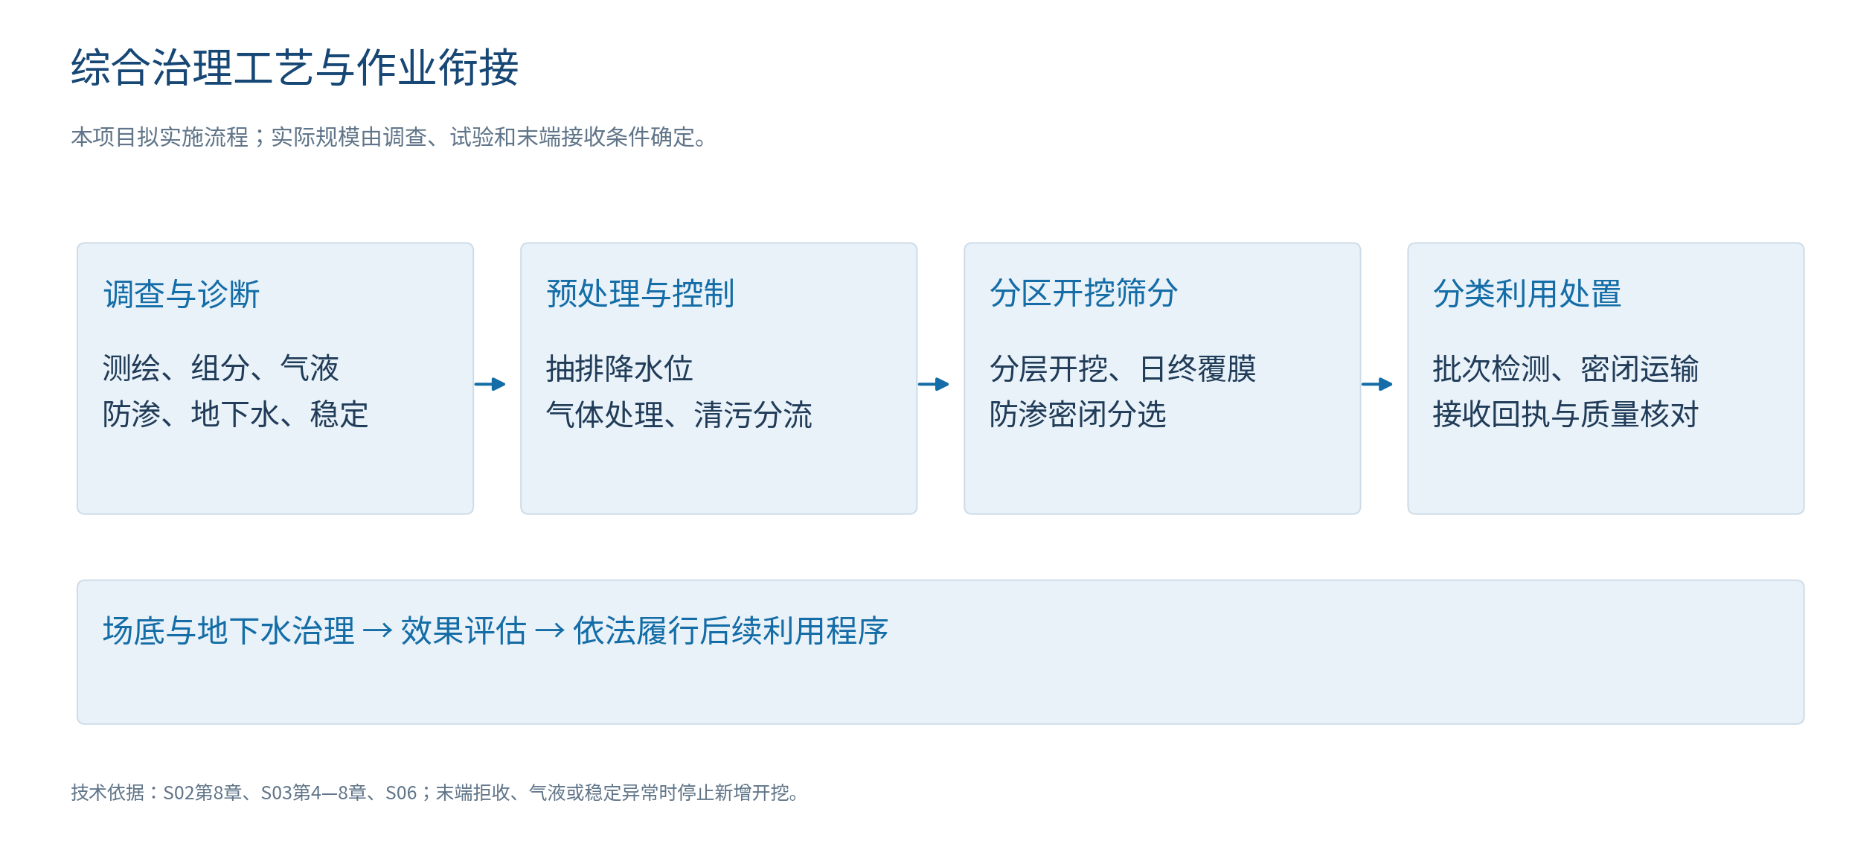
本报告围绕旧飞鹅填埋场存量垃圾、渗滤液及膜浓缩液、填埋气体，以及经调查确认受影响的土壤和地下水提出治理建议。乙方承担本报告的技术论证和方案编制；甲方依法确定项目业主、审批路径、资金安排与实施范围。工程勘察、专项评估及设计批准后形成最终实施参数。

目 录
可研结论摘要
1 基本情况概述
2 现状、存在问题与急迫任务
3 针对性举措、方案优缺点与开挖必要性
4 开挖综合治理政策导向与全国案例
5 开挖综合治理具体实施方案
6 投入产出核算、资金与综合效益
7 顶层设计、实施周期与近期建议
附录A 文件、案例与场地来源索引
附录B 实施计量及核算台账

可研结论摘要
乙方建议启动以分区开挖为主的综合治理前期，按“污染诊断—风险与稳定评估—末端落实—示范验证—分区开挖修复—效果评估和后期管理”推进。移除堆体、暴露并修复原场底的治理目标需要开挖工程；单纯维护仍是近期保障和方案比较基准，具体开挖范围由调查、示范与审批核定。[B01；S02；S03]
近期首先保障现有水气治理和接收连续，开展污染现状及环境风险调查。资料记载处理渗滤液170吨/日、浓缩液外运20吨/日，合同至2026年12月31日，距本报告日期81天。全国官方记录确认海南、江西开挖筛分实践和阿苏卫成套设施配置，支持有条件的技术可行性，不替代本场验证。[B01；C01—C02]
现有量价折算服务费约713.6万元/年。10年、20年无折现理论最高避免支出为7135.8万元、14271.5万元，实际需扣除治理后维护。主体投资尚需实测工程量、全部合法去向和报价；本报告不承诺投资总额、回收期或未经证实的土地产业收入。[B01；乙方计算；S02；S04]
可研判断 | 乙方建议与实施条件
急迫性 | 立即衔接运维，开展污染现状、风险和稳定调查；异常问题按预案优先处置
必要性 | 在移除堆体、核查修复场底的目标下采用分区开挖；具体范围按调查和比选核定
技术可行性 | 已有工程实践；本场示范取得组分、产水、气体、持续能力和真实接收结果后放大
科学性 | 以基线、物料与水量平衡、稳定验算、批次检测和效果评估控制方案，不套用假设密度和产率
经济可行性 | 既有费用可折算，主体投资按工程量、设施及合法末端报价核定；资金落实后批准规模施工
实施顺序 | 甲方组织审批资金；乙方按委托开展调查、可研设计接口、示范与工程实施；污染控制设施先行

1 基本情况概述

1.1 既有建设及运行情况
场地位于大岭山镇旧飞鹅村，场地工作资料记载1996年开始使用、2019年7月1日正式封场，封场整治占地106845平方米。项目保留已形成的堆体整形、覆盖、导排、绿化和监测设施，并把其运行状态纳入治理前调查。[B01第1—2页]
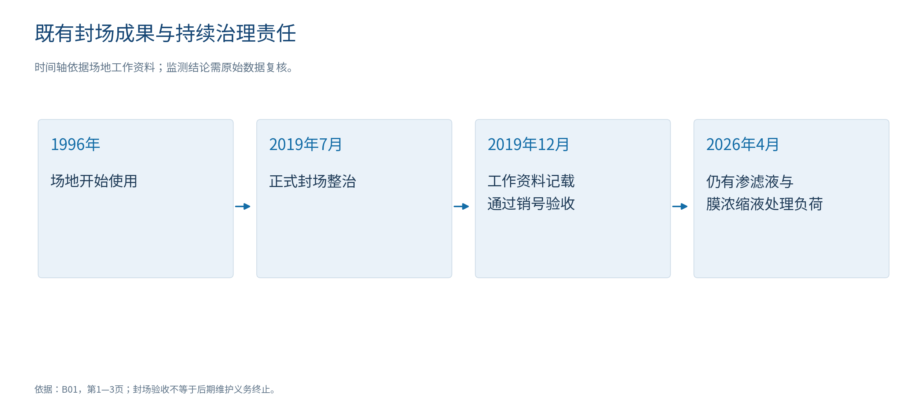
图1 场地历史与持续管理责任。资料所引销号验收函尚需调取原件，历史验收不替代现状风险评估。
基础项目 | 资料记载及口径 | 本项目处理方式
场地封场 | 2019年7月1日正式封场整治；资料记载2019年12月16日通过销号验收 | 调取东城综函〔2019〕1688号及竣工图；保留有效封场成果
封场占地 | 106845平方米，折合约10.68公顷、160.27亩 | 仅为既有整治面积；新增临时用地和最终可利用面积另行核定
垃圾存量 | B01为250万立方米；B02为170万立方米 | 两种资料口径未统一；以现状测绘和历史基底恢复确定工程量
历史整治投入 | B01记载约1261万元，含前期 | 属于2019年封场整治，不是当前开挖投资基准
堆体监测 | 16个监测点，资料记载每月形成报告 | 核对布点、位移序列、设备状态和警戒值，按开挖工况补充
环境监测 | 资料记载地下水、地表水、气体季度监测 | 取得原始报告、采样位置及指标，建立现状基线
处理站场地 | 占地6175平方米，建构筑物面积2100平方米 | 核查实际设施布局、承载、管线和可改造空间
渗滤液设施 | 常规规模180吨/日，应急规模300吨/日；预处理＋集装箱式两级DTRO | 不把两种规模直接相加；以可持续达标能力确定新增负荷
现有负荷 | 平均渗滤液170吨/日；膜浓缩液外运20吨/日 | 属于工作资料记载负荷；不得作为全年实绩或开挖产率
累计处理量 | 2018年10月至2026年4月30日累计68.81万吨 | 保留统计截止日，核对计量及结算台账
调节池 | 记载1座约30000立方米，无收集井、环场导排收集 | 池容不等于存量或可用容量；堆体降液位措施另行设计
运维合同 | 资料记载2024年12月31日至2026年12月31日，处理单价115元/吨 | 核对合同原件、服务范围、调价和结算条款；及时衔接
基础数据来源：B01第1—6页，B02存量信息；公顷、亩数按面积换算。上述运行负荷沿用场地资料的吨/日口径，水系统设计时按实测密度、流量和污染负荷核算，不能未经换算直接等同立方米/日。

1.2 场地与设施边界
本项目的调查边界覆盖实际垃圾堆体、渗滤液收集和处理设施、历史排水路径、场底及侧向可能受影响区域，以及经水文地质调查识别的地下水下游受体。治理边界根据调查结果确定，不以既有围栏或封场面积机械替代污染边界。土地权属、库区基底、堆体高度、原防渗结构、邻近居民和水体距离等，须以档案及现场成果补齐。[S02第8.8—8.9条；S07第41、45条；S12]
场地资料记载处理产水经尾水专管进入市政污水管网，再进入连马污水处理厂；膜浓缩液由外部单位运输并接收。本项目核查既有环评、排污许可、排水许可、接收合同和接收设施批准范围，新增开挖负荷按现行标准及许可条件办理相应手续。接收单位过去承接过浓缩液，不等于未来已承诺开挖期间全部新增量。[B01第3—6页；S02第9.2条；S08；S09]

1.3 场地资料的适用口径
本报告以场地整治工作资料[B01]记录的封场、设施及运维情况为基础。其他背景资料[B02]中垃圾存量等存在差异，作为测绘需统一的输入，不将其风险等级、产业收益或未经提供原件的判断作为现状结论。原始监测、衬层结构、堆体基底、排水许可及接收合同仍需调取核对。资料缺项反映本次研究需要补充的证据，不表示场地运营单位从未实施相应工作。

2 现状、存在问题与急迫任务

2.1 已有治理成果与持续负荷
场地已完成封场覆盖、整形、导排和处理设施建设，工作资料记载2019年通过销号验收，应保留其有效成果。持续渗滤液和浓缩液处理说明封场后仍存在长期治理负荷。GB 16889—2024第8.7条规定的维护终止条件针对填埋场产生的渗滤液，不是处理站产水；本场目前没有提供满足该终止条件的完整连续数据。[B01；S02]
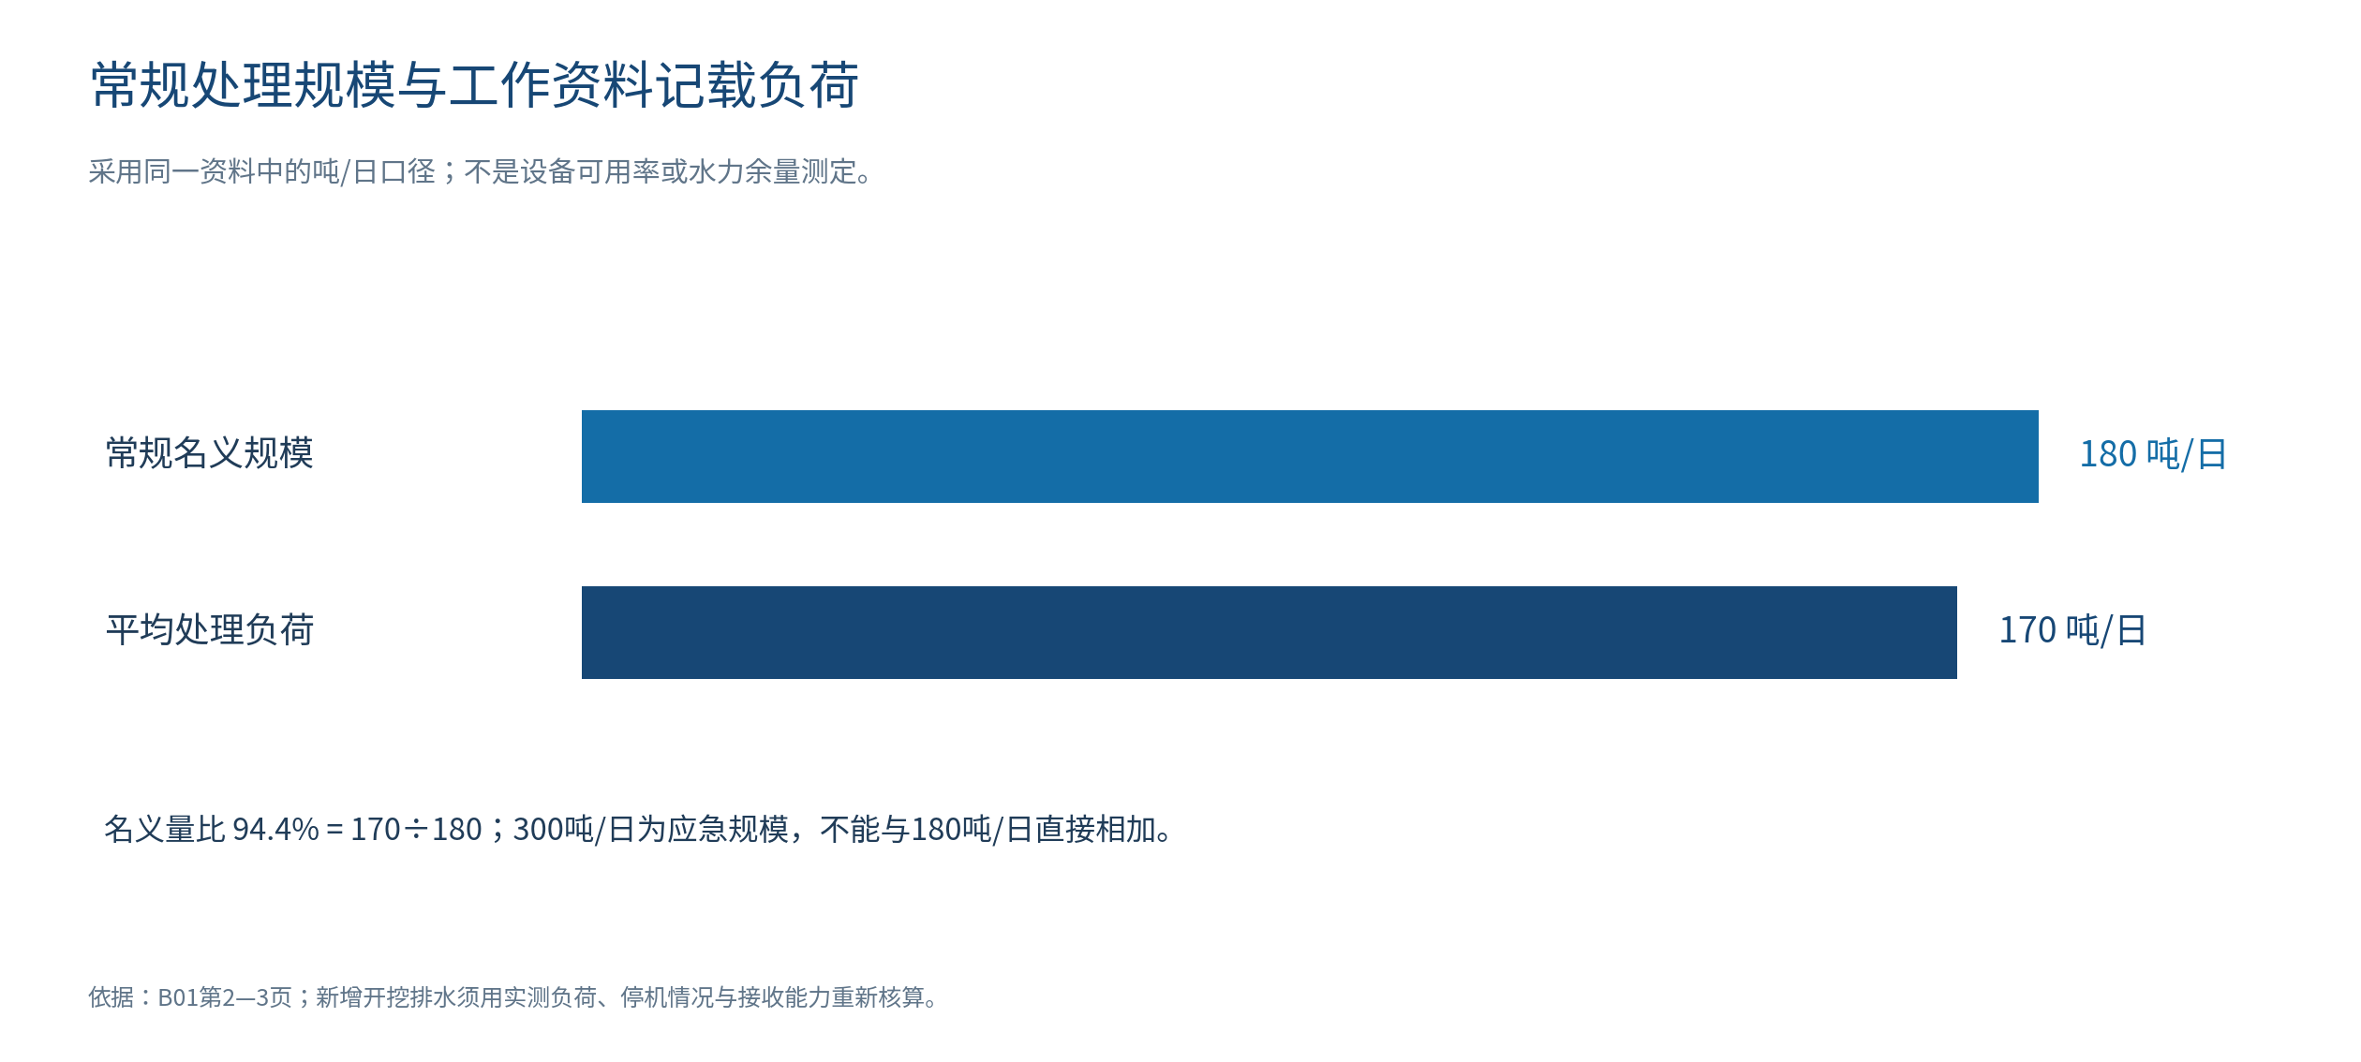
图2 工作资料记载负荷与名义规模。170÷180＝94.4%为算术量比，不是实测剩余能力。吨与立方米在工程设计中按实测密度和流量换算。

2.2 需针对性解决的问题
现状或资料条件 | 工程及管理问题 | 拟采取措施与证据成果
封场后仍有渗滤液与浓缩液负荷 | 存量源未移除，持续费用和处理责任仍存在 | 污染诊断、源区削减与长期维护路线比较，保留现有处理能力
常规180吨/日、平均170吨/日 | 新增抽排、沥水与洗车水不能按名义规模默认接入 | 实测峰值、停机、污染负荷与稳定处理能力，形成新增承载方案
原资料记载环场导排、无收集井 | 是否存在内部积液、环场导排能否降低单元水位需查明 | 堆体液位调查及分区抽提设计，不能仅抽调节池替代降堆体水位
膜浓缩液约20吨/日外运 | 接收批准范围、余量、属性管理和中断应急决定连续运行 | 独立计量、属性核查、接收及备用合同、储存液位控制
垃圾量250万与170万立方米差异 | 直接影响工程量、运输、暂存、预算及工期 | 测绘基底、分区体积、实测湿密度和组分，不任选数据核定总投资
监测结论主要为资料叙述 | 不能据此定位现状污染、背景变化和地下水受体风险 | 调取2026年4月后运行及监测，补充基线和风险评估
原衬层、场底及开挖岩土条件未明 | 决定场底清挖、支护、深度和地下水控制方式 | 档案与勘探联动，分工况稳定验算、污染边界调查
未落实未来全部筛分产物的接收 | 有筛分设施不等于能够完成最终处置 | 分类试验、试接收与承诺日量，细料无去向时停止新增物料
依据：B01—B02；S02第7.8—7.10、8.7—8.9及9.2条；S03第4—8章；S09。表中“需查明”项目为研究缺口，未被写成已经发生的污染或违法事实。

2.3 当前急迫任务与处置优先级
从2026年10月11日至现有合同记载到期日2026年12月31日为81天。乙方建议甲方将下一服务周期、设施交接、在线监测及合法接收衔接列为近期管理节点。在资料量价和负荷不变的计算边界下，81天渗滤液处理量折算13770吨、对应服务费158.4万元；实际费用按合同服务范围和计量结算，不能以该折算替代采购预算。[B01；本报告计算]
优先顺序为：首先排查气体安全、异常位移、液体外溢及地下水加重等需即时响应事项；其次保持或补齐覆膜、排洪、导排、水气处理和监测；同步完成污染现状及风险诊断，再确定开挖单元和工程量。已确认的风险问题立即针对性处置，主体工程准备不能延误应急措施。[S02第7.10条；S03第8.2条]
国家要求系统建立填埋场隐患台账并“一场一策”治理。“十五五”规划特别要求积存渗滤液和渗漏治理、防止地下水污染扩散或加重。国家2027年节点针对符合条件的停用场封场治理，本场已记载封场验收，不将其解释为全量开挖的统一时限。[S04（十三）；S05二（四）]

3 针对性举措、方案优缺点与开挖必要性

3.1 治理目标与比选边界
乙方提出两层治理目标：近期保障水气治理连续、识别并控制实际风险；工程阶段有序移除经核定的存量垃圾堆体，暴露并调查原场底，对确认污染的土壤、地下水开展修复或管控，为后续安全利用创造条件。后续用途、净利用面积和开发强度由依法批准的规划、污染与岩土安全条件确定。[S02第8.7—8.8条；S06；S12—S13]
三个方案按污染控制、源区去除、场底可核查性、施工风险、长期维护及费用边界比较，不以历史验收或未取得的风险等级决定路线。后续安全利用并非只有开挖一种方式；但本项目拟定的“移除堆体并核查修复原场底”目标不能由单纯封场实现。
治理路线 | 针对措施与优点 | 局限与代价 | 本场适用判断
A 强化维护与风险管控 | 保留封场；修复膜、导排和处理设施；必要地下水控制。施工扰动小，可迅速保障持续运行 | 存量垃圾保留，处理和监测延续；难直接接近场底；用途受稳定、气体及风险条件约束 | 作为即刻保障措施及费用比较基准；不能完成移除堆体任务
B 重点源区开挖＋剩余区维护 | 针对局部渗漏、高液位或其他调查确认问题开挖；较小工程范围，阶段削减源区 | 污染边界和剩余堆体风险需证明；剩余区长期费用继续，不能自动具备全场利用条件 | 调查证明问题集中时可先实施；可与分期总体开挖衔接
C 分区开挖综合治理 | 有序清除经核定垃圾，分选合法处置；场底可直接调查和修复；逐区完成效果评估 | 暴露、排水、边坡与运输风险增加，设施、全部末端和资金须先落实；地下水恢复可能更长 | 乙方推荐的主体研究路线；实际范围、时序和规模经调查、示范与批准确定
依据：S02第7—8章、S03第4—8章、S06；全国实践C01—C02。优缺点为基于工程机制的乙方比较结论，未赋予未经数据支持的评分或费用差额。
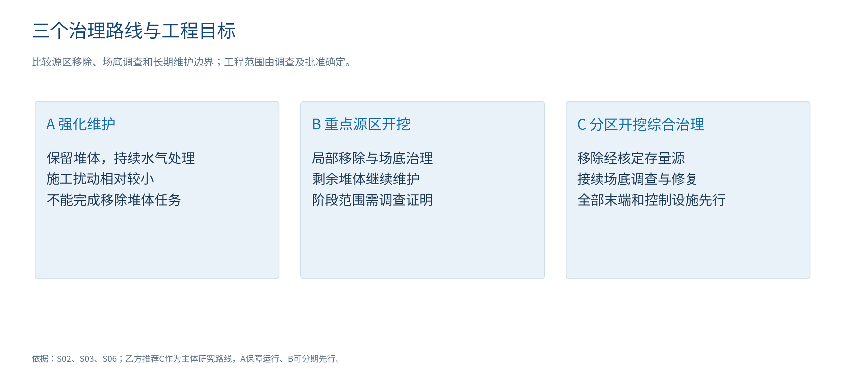
图3 三个路线对应的源区和场底治理范围示意。施工是否达到全量垃圾移除目标，按批准边界及实际工程量核验。

3.2 开挖治理必要性的具体落点
第一，现有覆盖和处理主要管理填埋堆体持续产生的水气，存量源本身仍在场内。移除经确定的垃圾源必须通过开挖、分选及合法利用处置实施，覆膜和达标出水不能替代该实物任务。[B01；S02第8.7条；S03第1、5—6章]
第二，拟开展原场底污染调查与修复的区域，需要形成可采样、可施工和可验证的工作面。若仍被垃圾堆体覆盖，则需采取开挖暴露或其他经论证可达到相同目标的方法；乙方推荐分区开挖，使场底调查、源区移除与修复验收衔接。[S03第6.3.8条；S12—S13]
第三，后续场地安全利用必须解决土壤、地下水、沉降和残余气体条件，不能以平整地表替代。对决定移除堆体的地块，开挖是治理与安全利用衔接的必要工程环节；具体后续用途仍须依法审查。[S02第8.8条；S06]
因此，乙方建议启动以分区开挖为主的综合治理工程前期。该建议针对项目目标和实际长期负荷，不属于“法律一律要求所有已封场填埋场全量开挖”的判断。调查如证明局部先行即可实现阶段目标，可先实施B；继续保留区按A维护，最终范围由设计和审批核定。

3.3 技术子方案比较与选取原则
子系统 | 可选办法与优势 | 限制及风险 | 乙方拟采用路径
开挖臭气控制 | 整体罩棚有利集中收集；移动式密闭单元有利分区；膜下抽气能结合既有覆盖 | 整体结构需论证用地、风荷载、消防及投资；移动单元接口可能泄漏；单独喷药不能替代集气与安全控制 | 以可控制的小单元、密闭作业和集中处理为设计目标；覆盖结构经气象、空间及安全专项确定
渗滤液处理 | 利用现有预处理＋DTRO有运行基础；新增临时或扩建设施应对抽排；合法外部接收提供备用 | 实际可用能力未核定；膜浓缩液增加；外部接收须符合水质、水量、许可和合同 | 现有系统连续运行，先核能力与浓缩液去向，按新增负荷试验后决定扩建或接收
膜浓缩液 | 合规外部接收可衔接现有模式；物化、生化及高级氧化组合可作为技术候选 | 运输和接收中断影响全系统；科研中试不能代替本场全规模达标、单价与属性核查 | 先落实合法接收与备用；本场水质中试比较，未经验证不改变既有基线工艺
垃圾分选 | 沥水后筛分、金属分离及适配轻重分选可减少不必要处理环节 | 含水、黏结、细料比例影响产能；盲目新增破碎或湿洗可能增加气液负担 | 以代表性试验确定流程、筛孔和持续能力，所有产物落实最终去向
地下水控制 | 查漏、降堆体液位、防渗修补、抽提或阻隔可针对不同污染机制 | 需明确流场、污染范围、抽提水处理和长期有效性，不能机械选取同一措施 | 按诊断与风险评估设计，地下水与堆体排水分系统计量和管理
技术方向依据S02第7.10、9.2条，S03第6章及C03。表内方案为乙方拟定比选，具体设备、尺寸、能力和单价通过专项设计与示范核定。

4 开挖综合治理政策导向与全国案例

4.1 2026年现行体系
《中华人民共和国生态环境法典》自2026年8月15日起施行，原环境保护法、环境影响评价法、固体废物污染环境防治法、土壤污染防治法等法律同时废止。项目法律依据采用法典；旧文件中对原法律的引用按其发布背景理解，具体实施服从现行法律、行政法规、标准和许可要求。[S01第1242条]
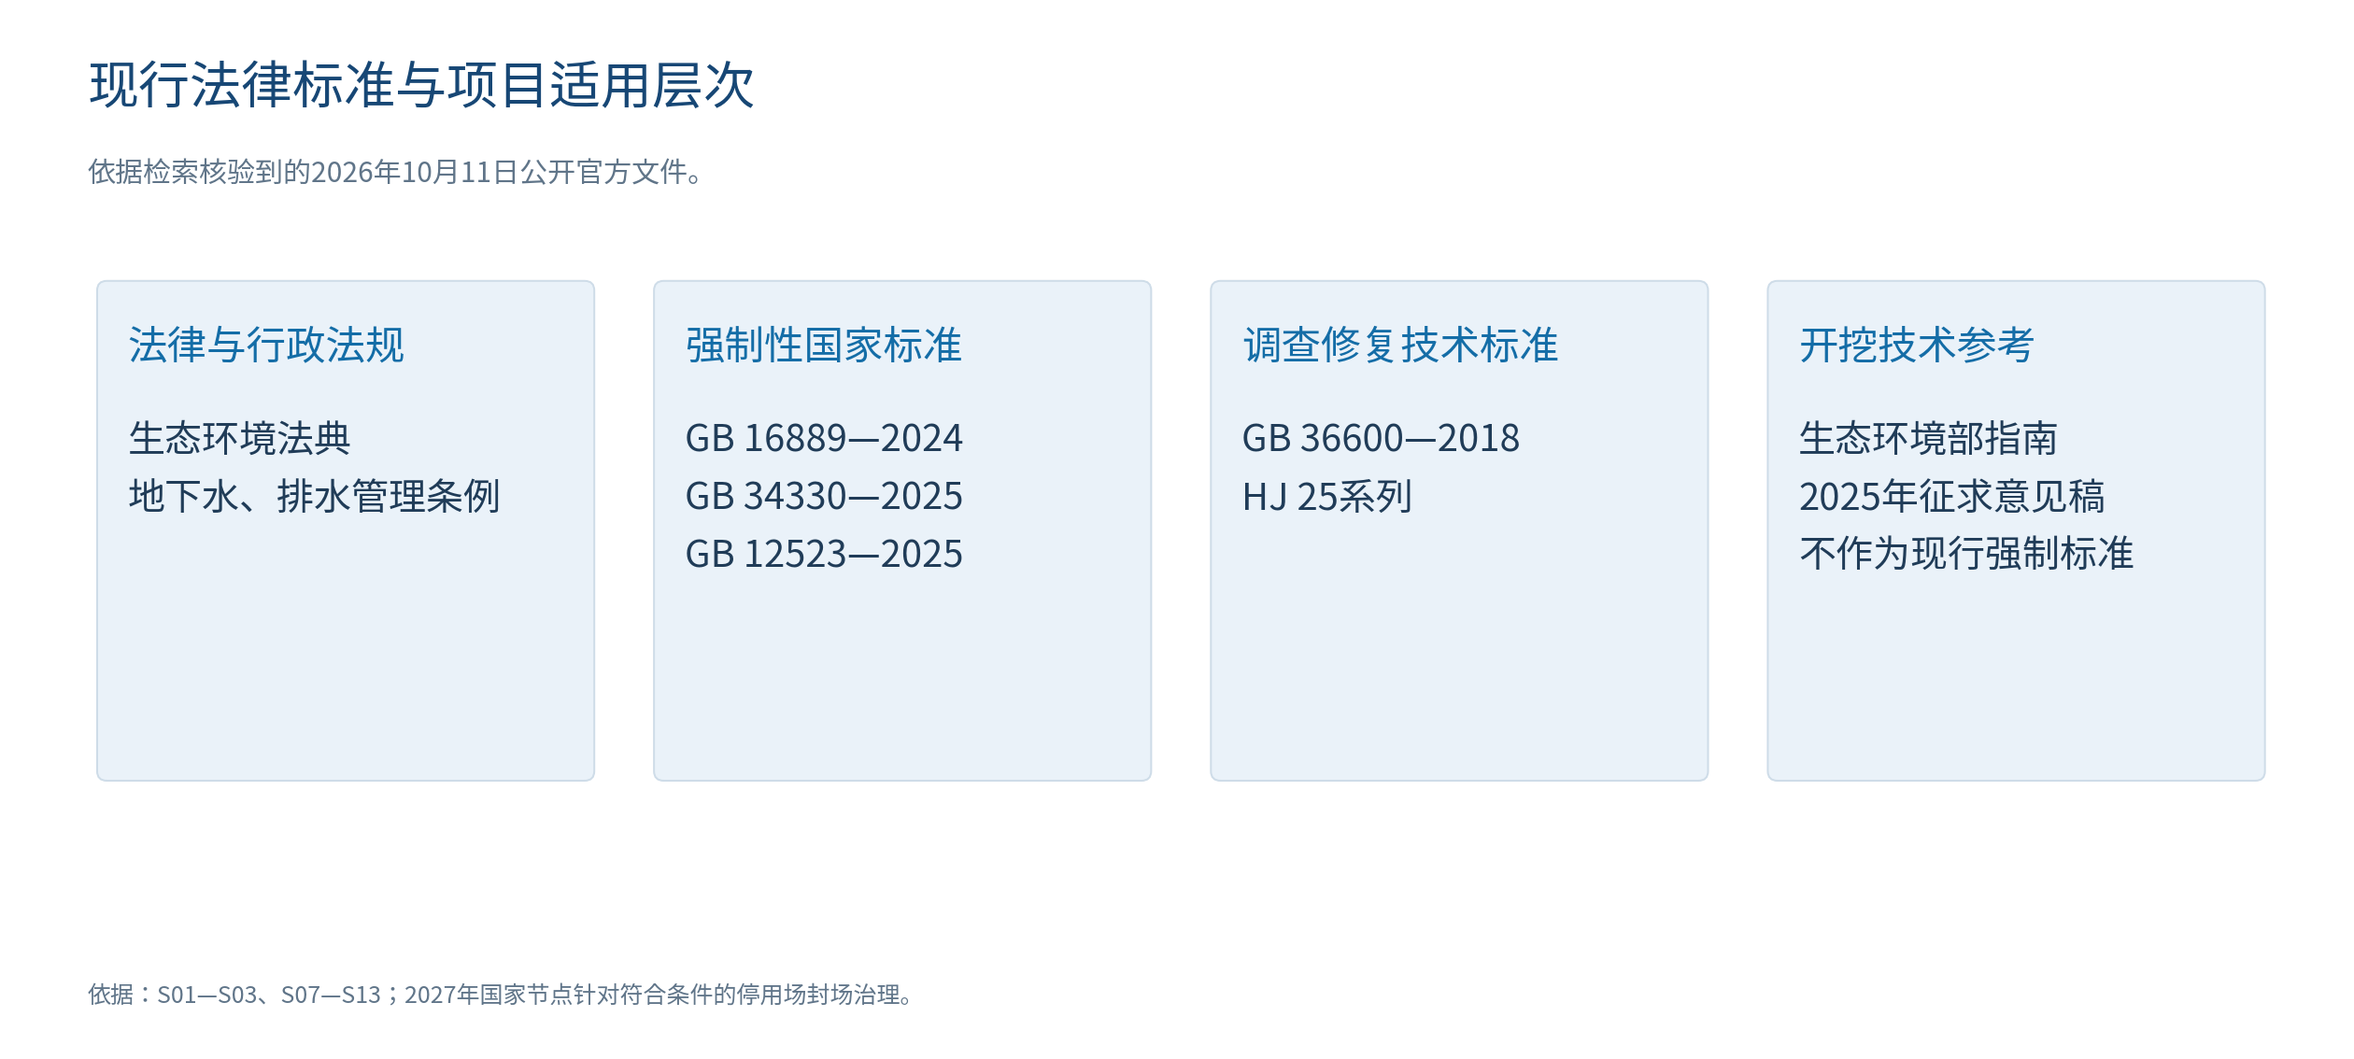
图4 项目文件适用层次。征求意见稿及外地地方实践用于技术论证，不能替代广东、东莞项目审批要求。
文件 | 对本项目的约束或指导 | 具体适用位置
生态环境法典 | 回收物质按规定用途标准使用；处理设施不得擅自关闭、闲置或拆除；监测依法实施 | S01第511—513条；建设、排放及修复遵守对应章节
GB 16889—2024 | 封场后继续处理渗滤液和气体；衬层检测、地下水风险评估、异常应急；开发前调查评估 | S02第7.8—7.10、8.7—8.9、9.2条
地下水管理条例，2026年修订 | 填埋场防渗漏、地下水监测井、风险评估和修复纳入地下水防治内容 | S07第40、41、45条
城镇排水与污水处理条例，2026年修订 | 依法取得适用排水许可、执行水质要求，接受接管监管 | S08排水许可及排水管理条款
GB 34330—2025 | 确定固废属性，核查利用产物和膜浓缩液管理条件 | S09第6—8章、附录A.3 b）2）
GB 12523—2025 | 施工噪声限值、测点及评价；2026年1月1日替代2011版 | S10第4章及表1
GB 36600—2018，HJ 25.1—2019至HJ 25.4—2019及HJ 25.5—2018 | 建设用地土壤调查、风险评估、修复与效果评估；不替代固废属性判断 | S11—S13
固体废物综合治理行动计划，国发〔2025〕14号 | 隐患排查、“一场一策”、持续治理、合规资金支持及责任落实 | S04（十三）、（二十三）、（二十五）
固体废物污染防治“十五五”规划，2026年 | 建立隐患台账、高风险场地综合治理，处理积存渗滤液、防止地下水扩散或加重 | S05二（四）
污染地块修复与开发建设衔接指导意见，2026年 | 分区调查、程序衔接、修复方案与开发参数协调，严格限制重大安全隐患修复方式 | S06二至五
开挖治理污染防治技术指南，2025年征求意见稿 | 调查、预处理、开挖、分选、产物去向、监测与应急技术参考 | S03第4—8章；检索取得版本为征求意见稿
HJ 25标准组在本表中分别为HJ 25.1—2019、HJ 25.2—2019、HJ 25.3—2019、HJ 25.4—2019；HJ 25.5为2018版。其他工程设计、恶臭、颗粒物、焚烧和安全标准，在专项设计中按主管部门最新有效文本及相应许可要求落实。征求意见稿中的数值若被本方案采用，均作为拟采用的技术控制参考，不能表述为已生效的国家开挖强制条款。

4.2 三项直接影响项目决策的要求
第一，封场后管理存在明确延续条件。GB 16889—2024第8.7条要求继续运行维护渗滤液收集和导排系统，继续处理填埋场产生的渗滤液和气体并定期监测，直到填埋场产生的渗滤液中水污染物浓度连续两年低于表2、表3限值。处理站产水达标不等于未经处理的填埋场渗滤液达到该终止条件，现有资料不足以支持停止后期治理。[S02]
第二，国家2027年节点要求符合条件的停用填埋场完成封场治理。《行动计划》规定，2024年底前停用且无后续使用计划的填埋场，原则上到2027年全部完成封场治理。本场资料已经记载封场验收，当前重点是核实后期维护与隐患治理，不将该政策误读为全量开挖的统一截止日。“十五五”规划要求完成高风险生活垃圾填埋场综合治理，但本场是否属高风险须依据专项调查认定。[S04（十三）；S05二（四）]
第三，垃圾清运、场地环境修复与开发利用是相互关联的不同任务。垃圾挖除以后仍需确认场底土壤和地下水风险；场地后续利用必须履行相应调查、评估、修复、效果评估与规划程序。大面积深基坑方案应特别核查安全风险，不能以尽快开发为由跳过污染诊断和修复效果评估。[S02第8.8条；S06；S12—S13]

4.3 跨地区开挖治理实践
深圳市城市管理和综合执法局2023年5月24日发布的现场调研记录，明确调研组赴海南三亚、海口颜春岭和江西吉安泰和等填埋场，实地考察库区维护、配套设施运营及开挖作业现场，了解开挖筛分处置、工期管理、搬迁和生态修复问题。该记录证明跨地区存在实际开挖和筛分实践，但未公布各项目总投资、工程量、完成率和利润。[C01正文]
地区与案例 | 官方资料直接确认的事实 | 本项目采用的经验 | 证据适用边界
海南三亚填埋场调研对象 | 官方记录包括三亚现场开挖、配套设施和筛分处置流程考察 | 把原场维护、处理设施与开挖同时纳入组织计划 | 记录未列具体场名、规模和治理完成情况，不扩展为特定未核实项目
海南海口颜春岭 | 官方现场调研明确点名；考察开挖作业及搬迁修复相关问题 | 开挖前落实接收设施和工期衔接，保留处理能力 | 未披露投资、工程量和经济回收数据，不作为单价标杆
江西吉安泰和 | 官方调研明确地点，涉及开挖筛分及生态修复问题 | 按地形、场底和末端条件分区，记录作业问题和纠偏 | 不据调研记录声称已竣工或达到某种收益
北京阿苏卫园区 | 官方开放资料列陈腐筛分3000吨/日、焚烧3000吨/日、渗滤液850吨/日的设施配置 | 固体去向与水处理配套，不能只有筛分线而无最终接收能力 | 数据属于配置规模，不是实际年处理量、垃圾清除完成量或本场处理率
案例来源：前三项C01，第四项C02。不同设施的设计规模不构成物料收支比例，不能用850÷3000作为本场产水系数。

4.4 广东浓缩液技术与地方监管实践
深圳市城管部门2026年3月19日公开信息确认，广东省住建厅科技项目《垃圾填埋场渗滤液膜浓液处理技术研究》于3月12日通过科研验收，组合技术为“高效物化沉淀＋强化生化处理＋PS高级氧化”。本项目可将该技术作为浓缩液处理比选和针对本场水质的中试候选；科研中试验收不等于在本场全规模连续达标、成本确定或可直接替换DTRO。[C03]
深圳2024年鸭湖填埋场地下水检查信息同时开展地方维护、搬迁规范宣贯，确认当地《已封场生活垃圾填埋场维护规范》《生活垃圾填埋场搬迁技术规范》于2024年7月1日生效。这说明封场维护、地下水监测与搬迁监管具有衔接实践。本项目依法执行广东、东莞实际适用文件，不直接将深圳地方规范作为本镇强制性规定。[C04]

4.5 末端出口不足导致治理失效的监管案例
生态环境部2019年5月15日公开营口市生活垃圾污染问题督察信息，指出最终无害化处置“出口”不足，所依托筛分—发酵设施长期无法正常运行，生活垃圾多处周转。该案例属于监管反面案例，不能作为成功清挖竣工或成本标杆；其直接启示是筛分和转运本身不能完成污染治理，必须具备真实、持续、合规的最终接收能力。[C05存在问题部分]
乙方将接收厂质量要求、批准范围、可接收日量、计划停机、拒收和备用路线作为工程放大条件。案例资料中未公布且未取得原件的投资、利润与竣工效果不进入本场投资或收益测算。北京配置规模不作为本场产水系数、筛分产能或固定工期。[C01—C02；C05；S03第6.3.1条]

5 开挖综合治理具体实施方案

5.1 工程范围、控制目标与甲乙方接口
拟实施范围为经调查确定的垃圾堆体、现有及新增水气处理设施、分选与暂存、场内及外部运输，以及需修复的场底土壤和地下水。工程边界、临时用地和可利用面积由权属、测绘、调查及依法批准的文件共同确定。所有分区按“控制设施可用、稳定气液条件具备、产物去向落实、资金和必要程序齐备”进入开挖，实行单元检查、停工纠偏与复核制度。[S01—S03；S06]
管理接口 | 甲方或项目业主 | 乙方技术及实施团队 | 形成的交付成果
目标与范围 | 确定委托范围、权属和项目目标 | 调查、风险及工程边界论证 | 现状总图、治理分区、目标与范围建议
审批与资金 | 依法组织审批、资金安排和对外合同 | 提供技术资料、设计接口、工程量及测算 | 适用程序清单、可研与专项、概算输入
处理和末端 | 落实原设施管理、合法接收协调 | 验证设施能力、样品与试接收、日量约束 | 水气方案、物料平衡、接收技术条件
施工与监管 | 组织相应招标、监理和监管接口 | 按合同及批准方案实施，记录环境安全和去向 | 单元记录、监测、计量、异常闭合
效果与移交 | 组织适用验收、后期主体和资金 | 提交竣工、去向、效果及维护资料 | 成果档案、剩余风险与移交清单
甲乙方具体职责以法定责任和最终合同明确；乙方技术建议不替代主管部门审批，也不默认乙方兼有独立监理、检测或效果评估职能。

5.2 调查工作与成果
调查内容 | 具体工作 | 形成成果与用途
档案与权属 | 调取征地、历次设计竣工图、封场验收、底部防渗、环评许可、运维和接收合同 | 确定责任及合法边界，识别原设施可保留部分
垃圾量及基底 | 地形测绘；结合历史地形、勘探恢复基底，分区计算体积；测定湿密度 | 统一170万、250万立方米差异；体积和质量不混用
垃圾组分与筛分 | 按历史填埋分区、深度和差异采样，开展含水、组分、筛分试验及必要污染特征分析 | 得到各产物质量比例、沥水量和适配工艺；无固定套用比例
堆体及结构 | 复核16个点位和位移序列，查明坝体、侧坡、支护、防渗结构与收集管 | 不同液位、开挖深度和机械荷载下稳定验算
水文地质与污染 | 识别含水层、流向、上下游和敏感受体；核对监测井和历史水质，开展土壤调查 | 确定背景与异常变化、污染范围和修复目标
气体与稳定化 | 调查甲烷、硫化氢等及堆体稳定化状态，识别需要预处理的区域 | 确定气体抽排、好氧预处理、防火与安全方案
液体和处理设施 | 测量堆体及调节池液位、存量、雨天变化；核实实际处理能力、浓缩液产量和外运 | 形成水量水质平衡和新增设施设计输入
末端能力 | 核对接收厂批复、许可、现有负荷和可承接日量；样品试验与试接收 | 明确所有产物去向、质量条件、价格和备用渠道
调查按S02、S03第4章、S07及S12适用要求执行。布点、数量和深度由现场条件和规范设计确定，不以固定少量样品替代代表性调查。涉及井、池或封闭空间的工作执行独立安全程序。

5.3 示范单元
本项目在调查明确、依法完成所需程序、处理设施可用和接收条件已落实的区域设置示范单元。示范单元覆盖代表性垃圾层位和不同含水情况，记录“开挖输入—沥水—各产物—外运—库存”的质量收支及完整工作日运行数据，形成量价、能耗、气液负荷和接收适应性成果。
示范单元设备包括适配的筛分、金属分离和必要轻重分选，具体筛孔、流程和能力通过试验确定，不预先认定所有垃圾必须破碎或所有细料可以利用。需破碎时先隔离异常废物并完成气体安全评估，避免含气物料及异常物混入高速设备。[S03第5.3、6.4—6.5条]
示范记录 | 用于放大设计的结果 | 停止或调整条件
每日各类产物量、含水和质量 | 实际筛分比例、稳定产能、合法去向与接收率 | 出现未识别物、超接收条件或大量滞留时调整
进出水量及原水特征 | 处理设施可承载水量和污染负荷，浓缩液独立量 | 不能达标或合法接收不足时停止新增物料
甲烷、硫化氢、温度和臭气 | 预处理、密闭抽气及安全设计参数 | 安全报警、局部自热或臭气控制失效时停工查因
位移、液位与开挖稳定 | 层厚、作业面、抽排和边坡条件 | 位移异常、积水或稳定不足时停止危险区作业
计量、人工、设备与转运 | 工作包实际用量和可核验单价 | 质量收支不闭合、去向回执缺失时纠偏

5.4 总体流程与分区组织
本项目采用分区、分层和小范围暴露的作业方式，按照末端接收能力组织开挖。保留有效覆盖和原有水气控制设施，对正在开挖的单元设置临时截洪、防渗导排、抽气及安全监测；未开挖区维持原覆膜和维护，完成区尽快进入场底调查或覆盖管理。作业道路与临时设施避开未经核查的薄弱坝体和边坡。[S03第6.3.1—6.3.3条]
图5 拟采用治理流程。调查确认稳定化程度后确定是否需要好氧预处理及其工艺，不对全场机械套用统一预处理期限。

5.5 渗滤液与浓缩液控制
抽排或预处理之前，本项目查清堆体积存液、调节池积存液、持续产液，以及施工新增沥水和冲洗水。原收集系统资料记载无收集井，环场导排是否能降低内部液位须经调查；必要时设置分区抽提设施，避免仅抽空调节池而堆体高液位仍未下降。[B01；S03第6.1.1条]
开挖前将水位降低至安全工况。参照征求意见稿第6.3.5条，单元渗滤液水位控制在开挖单元底部以下1—2米，并以稳定验算复核抽排和开挖进度。地下水抽提和堆体渗滤液抽排采用可识别的独立系统，防止不同污染程度水体无序混合。[S03；S07]
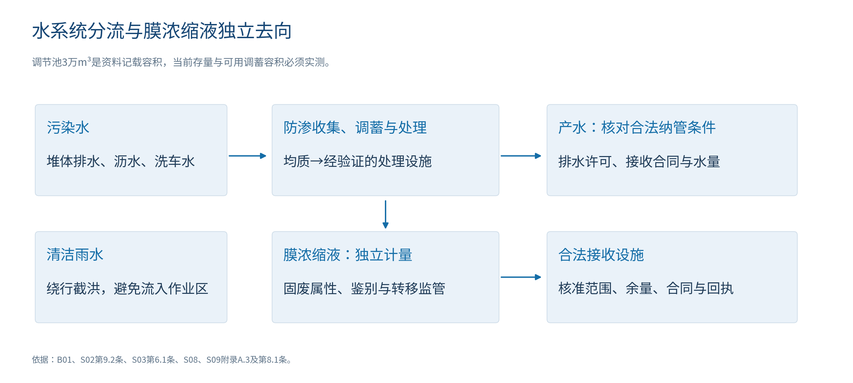
图6 拟建水系统关系。浓缩液不是已经达标的产水，禁止把其独立去向省略。
液体环节 | 本项目措施 | 核验与运行条件
清污分流 | 库区外截洪绕行；作业区降雨、沥水、洗车及设备冲洗水进入污染水收集系统 | 每日巡查连通、堵塞、围堰及膜破损；雨前复核
调节和应急 | 核定实有液量、可用调蓄及应急余量，设置液位监控、备用泵和供电 | 不能以30000立方米设计容积直接当作可用应急池容
现有DTRO | 评价预处理、膜污染、供电、停机、产水水质和浓缩液负荷 | 180、300吨/日名义规模经实际连续运行核定，避免未经试验扩载
新增处理 | 根据新增污染负荷比选扩建、临时设施及合法外部接收；按本场原水中试 | 接收厂正常运行和处理效果不得受影响；设施和程序先于新增开挖
纳管产水 | 核对排水许可、污水厂接收条件、合法合同及适用排放限值 | 按GB 16889第9.2条执行间接排放要求及更严格许可条件；资料中的表2口径不自动替代现行纳管要求
膜浓缩液 | 独立储存、计量、运输和接收回执；核查固废及危险废物属性 | GB 34330附录A.3明确列出膜浓缩液；结合第8.1条等适用条件核定管理方式，不一概认定危废
处理残渣和污泥 | 按来源、属性分类，防渗、防雨、规范台账和转移 | 接收许可覆盖对应类别；禁止混入普通土料和细料
依据：S02第9.2条；S03第6.1、6.4条；S08；S09。原资料记载过去有浓缩液回灌，本项目不以回灌作为减少外运的默认措施。任何变更均须满足现行标准、许可和污染风险控制要求。

5.6 气体、恶臭、颗粒物与安全控制
先调查填埋气体、垃圾稳定化和水位，针对尚不符合开挖条件的区域实施抽气或经验证的好氧预处理。注气前识别自热、火灾和边坡风险；设置温度、气体与系统运行监控，异常时停止注气、隔离并采用专项措施，防止把环境治理变为火灾风险。[S03第5.2、6.2条；本项目风险控制设计]
开挖区采取膜下抽气、缩小作业面、及时覆盖和适配除臭；筛分车间采用密闭、防渗、局部集气及集中处理，物料传输和装卸控制散逸。通风除臭系统同时开展防爆和职业健康评估，不以增加抽风代替人员保护。治理车间按垃圾性质选择除尘和臭气处理工艺，避免高尘负荷、湿气和腐蚀性气体造成设施失效。[S03第6.1.3、6.2.4、6.3.6、6.4.4—6.4.5条]
技术参数或措施 | 官方参考内容 | 本项目适用说明
预处理气体核验 | 停止抽注气24小时后检测注气井和抽气井甲烷，预处理要求低于5% | S03第6.2.1条；仅为稿件中的堆体预处理指标，不能作为人员进入或机械安全阈值
预处理期限 | 根据甲烷和含水情况确定，不低于12天 | S03第6.2.6条；达到天数不自动具备开挖许可
预处理层深 | 宜分层，深度宜5—6米 | S03第6.2.3条；结合场地液位、结构和工艺试验采用
作业面气体监测 | 作业面上2米范围1—3点，至少每日1次，甲烷超过1%加密 | S03第7.3条；环境监测最低技术参考，独立安全监测按安全设计连续或更严格执行
工艺密闭 | 沥水、筛分、暂存设施防雨、防渗、集气；输送和装卸防散逸 | S03第6.4条；除臭故障、明显散逸时暂停新增物料
人员作业采用独立的可燃气体、氧气及有毒气体检测报警和安全作业制度，由专项设计明确职业接触限值、报警设定、受限空间许可、机械防爆和应急疏散条件。任何井池进入作业不得用征求意见稿的5%或1%甲烷指标替代安全许可判断。[S03第6.1.6、6.3.6（3）条]

5.7 开挖层厚、场底保护与稳定
开挖按从上到下、从高到低、分区分层作业，依据岩土调查和专项验算确定边坡、作业面、机械荷载和层厚。参照征求意见稿第6.3.5条，一般分层厚度不超过5米；本项目不预设整场一次挖到底，深度与地形不明确前不设计大面积深基坑。每次改变液位或开挖形态，复核相邻堆体、坝体和临时支护的稳定。[S03；S06三（五）]
每日结束作业及时覆膜并完善临时截排水。剥离的未污染覆土与垃圾分开暂存；污染覆土不得冒充干净土。对有人工防渗衬层的区域，接近场底1米时加强监控、降低机械破坏风险，垃圾清除后再按方案处理衬层；对无人工衬层的区域，清查明显污染土，并根据调查、风险和修复目标治理。[S03第6.3.3—6.3.4、6.3.8条；S12]

5.8 沥水、筛分与固体去向
当含水率大于40%时，参照稿件第6.4.3条先沥水后筛分；沥水全部收集处理。筛分设施设防渗地面、收集沟、防雨和集气，按来源单元批次处理和计量。产物设置明确分区、标识和库存上限，库存上限由可用设施、合法接收日量和经审批的贮存条件核定；末端拒收或库存达到控制值，减少或停止新增开挖，不依赖露天扩大堆场。[S03第6.3.1、6.4条]
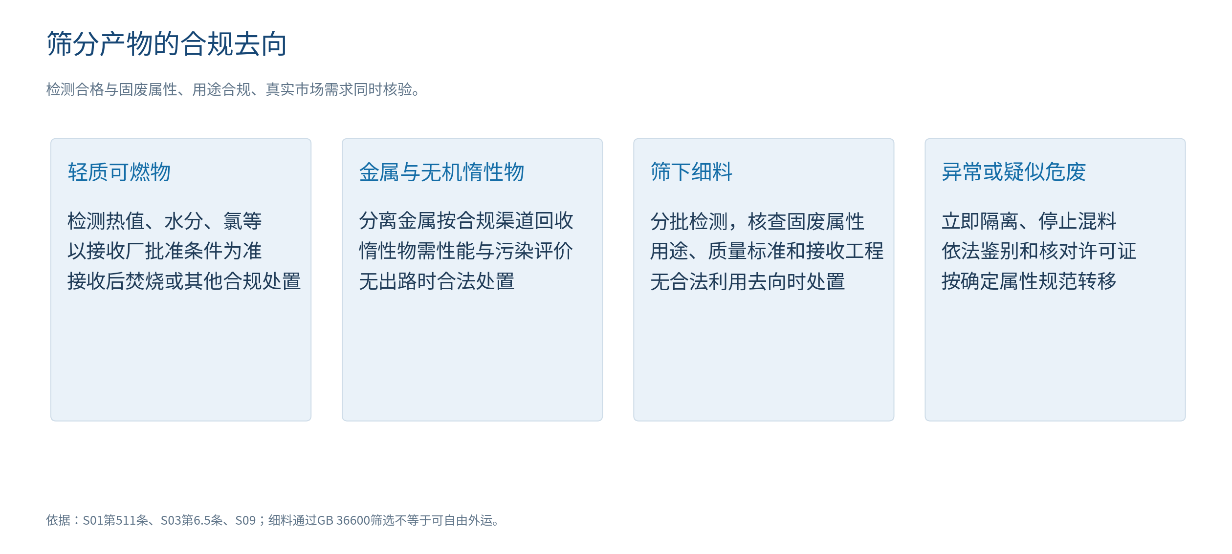
图7 拟采用分类去向。GB 36600风险筛选、固废属性和实际使用条件分别核验。
产物 | 检测及核验 | 去向与失败时处理
轻质可燃物 | 批次含水、热值及接收设施规定的氯等指标，确认许可和余量 | 接收厂满足要求后焚烧等合法处置；不满足条件时调整预处理或其他合规路径
金属 | 分离纯度、附着污染及渠道合规 | 按合规回收渠道利用，合同和计量留痕
无机惰性物 | 粒径、工程性能、污染特征、用途和属性 | 满足实际工程及管理条件方可利用；否则合法处置
筛下细料 | 按批次评估有机物、污染特征及拟利用性能；核查固废属性和用途标准 | 不得只凭GB 36600第二类筛选值外运回填；无合法利用出路时按核准路径处置
疑似飞灰、医疗残渣或其他异常废物 | 单独隔离，识别来源并依法鉴别；禁止再混合稀释 | 依据最终属性与适用要求选择有相应能力、许可的设施，履行转移监管
废膜、废管及处理残渣 | 来源记录、污染和属性判断 | 相应回收、利用或处置，不混入“清洁覆土”
依据：S01第511条；S03第6.3.10、6.5条；S09。项目合同预先规定拒收、退运和异常鉴别责任，任何未检验或未获实际去向的物料不得按产品出售。

5.9 土壤与地下水治理
地下水调查以水文地质关系和背景值为基础，区分历史污染、施工影响和本地背景。若发现污染或进一步扩散迹象，及时查找渗漏、地下水通道及高液位问题，可经论证采取抽提处理、堆体排水、防渗修补或垂直阻隔等措施，措施须与水量处置能力和地下水流场评估衔接。[S02第7.10条；S03第6.1.5条；S07]
场底污染土按调查及风险评估确定治理范围、目标和修复技术，不把所有场底土直接外运，也不因垃圾已经移走即认定土壤无风险。修复后由规定的效果评估程序验证。地下水恢复可能晚于垃圾清运，项目保留后续监测、抽提或管控预算和责任，按评估结果调整维护期限。[S06；S12—S13]

5.10 噪声、运输及天气防护
建筑施工噪声按GB 12523—2025第4章执行，一般场界昼间70、夜间55分贝，夜间最大声级超限幅度不高于15分贝；测点无法在场界测量或需在敏感建筑室内测量时，按相应条款确定位置及修正评价，不机械套用普通场界限值。[S10第4.1—4.4条]
场内运输与外运采用密闭、防遗撒车辆，出入口设底盘车轮冲洗和除臭，冲洗水进入污染水系统。路线核查居民点、学校、交通承载及敏感时段，减少集中排队和夜间扰民；异常投诉、道路遗撒与异味记录联动作业管理。[S03第6.3.6、6.5.4条；本项目运输管理安排]
台风、暴雨前检查截洪、膜锚固、边坡、液位、备用电源及调蓄。天气达到专项方案停工条件时停止开挖和高风险设备作业，保留必要安全运维；雨后复核位移、积水、收集系统和气体再恢复作业。设计降雨与警戒值由专项设计采用实际气象和工程资料确定，不凭经验虚设。

5.11 分阶段监测
治理前取得连续历史资料与现状基线；施工期间同时监测排放、地下水、气体、位移和液位；完成单元及竣工后按效果评估和后期维护要求开展监测。监测记录与作业单元、开挖量、天气、设施工况对应，使异常变化能够溯源。[S02；S03第7—8章；S12]
对象 | 施工期拟采用安排 | 依据及控制动作
地下水 | 利用合格既有井，必要时补井；按稿件至少每周1次，异常加密 | S03第7.2条；指标遵守GB 16889；结合背景及流向判别，查因并阻止扩散
甲烷及安全气体 | 环境监测采用稿件1—3点、至少每日1次及超过1%加密；安全报警按专项方案更严格实施 | S03第7.3及6.3.6（3）条；安全异常立即停工隔离
有组织恶臭及无组织排放 | 按稿件至少每月1次，敏感点或扰民情况增设在线监测，许可有更严规定的执行更严要求 | S03第7.4条；异常暂停相关新增作业并复核除臭
处理水与浓缩液 | 保持既有在线及自行监测，按实际新增工况、许可和接收条件调整；分别计量 | S02第9.2条；接收能力、产水指标与库存联动控制
位移及水位 | 维持原监测，开挖变化和暴雨工况加密；频次与警戒按专项设计 | S02第7.8条、S03第6.3.2条；异常停止危险单元
噪声及运输 | 按GB 12523—2025规定测点和方法，重点关注敏感时段、投诉和工况变化 | S10；采取隔声、维修、错峰和路线调整
上述稿件频次作为本项目拟采用技术参考，并不意味着该稿件已生效；环境监测不能替代职业健康、安全生产监测。项目按实际许可和主管部门要求确定最终方案。

5.12 具体风险点和应对
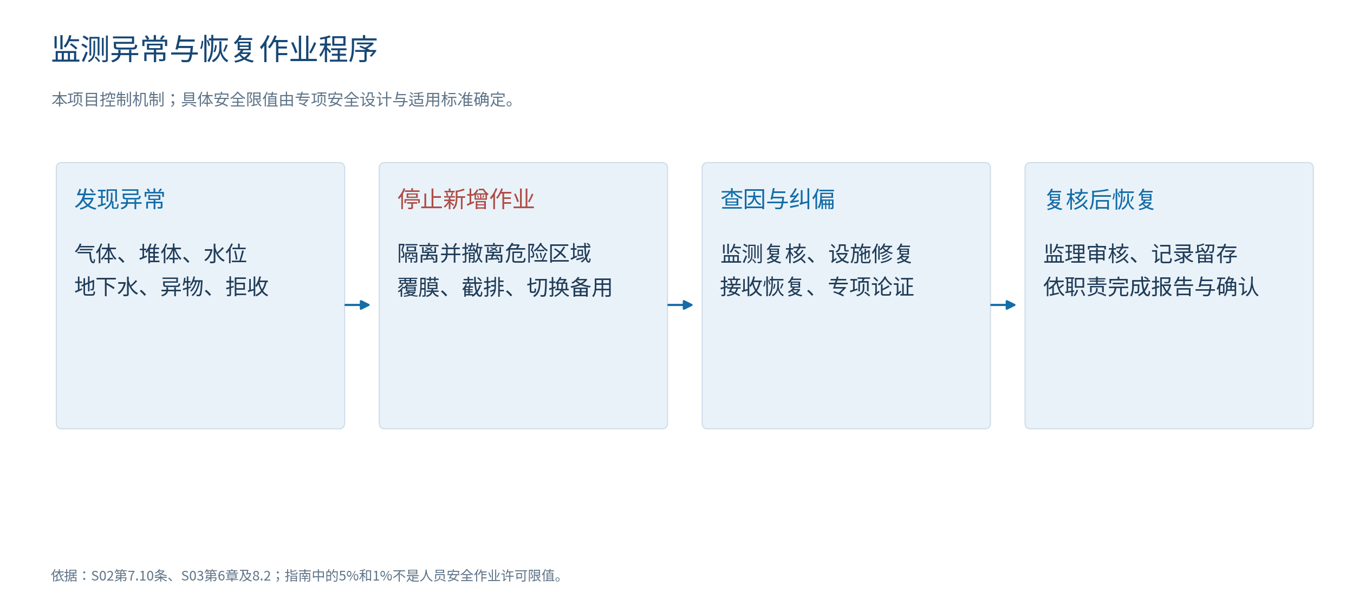
图8 发现异常后的项目控制程序。恢复作业须满足纠偏、复核和记录要求，不能只凭进度需要恢复。
风险点与触发迹象 | 处置措施 | 责任安排与复核成果
内部积液或外溢，液位升高、收集堵塞 | 停止新开挖和新增污染负荷；启用抽排、备用设施和合法应急接收，检修防渗导排 | 施工及运维单位处置，监理核查；形成液位、水量和去向记录
甲烷、有毒气体或低氧报警 | 停止危险区作业、疏散和隔离；核查通风抽气及气体来源，按专项安全条件复测 | 安全负责人组织，专业单位复核；保留报警、人员清点和复工记录
注气造成自热或火情 | 停止相关注气和物料作业，实施专项防火处置，防止消防污水外排 | 施工安全组及应急体系响应；气体温度和污水去向复核
边坡位移、局部坍塌或机械超载 | 撤离危险区，停止坡脚扰动；降液位、卸载、支护或坝体加固经专业论证 | 岩土技术负责人、监理；稳定复核与重新划定作业区
浓缩液渠道中断、储罐液位接近控制值 | 提前减载，不新增开挖排水；启用已核验备用渠道，核查罐体和转运能力 | 运维单位与业主协调；合法接收及库存回执
末端拒收、筛下物滞留 | 按未落实去向物料管理，停止新增开挖或对应筛分，重新试验及合同确认 | 项目处置负责人；真实接收能力和复核质量资料
飞灰、医疗残渣、油桶等异常物 | 隔离单独贮存，禁止混料和稀释；依法鉴别并转移至适配设施 | 施工、环保管理人员；鉴别报告、许可证和转移记录
地下水指标异常或污染加重 | 核查采样和背景，同时查漏；实施防渗修补、抽提或阻隔等论证措施 | 环保技术负责人及业主；趋势、流场和措施有效性核验
恶臭投诉或处理系统失效 | 缩小并覆盖作业面、停止新增物料，修复集气除臭；敏感点加密监测与反馈 | 施工及环保组；投诉闭合和复测结果
台风暴雨、停电或交通中断 | 按预案停工，保障覆膜排洪、抽排和备用供电，预留合法转运条件 | 业主应急协调、施工运维响应；雨后巡查和安全复核
工程量与价格明显偏离 | 核查测绘、称重、组分、合同边界和变更；保留原始记录，依程序调整 | 业主、监理、造价审核；避免无依据追加费用
本项目业主统筹突发环境事件和安全应急衔接，施工单位负责作业面处置，运维单位负责水气设施，监理核查控制条件。严重事件按法定职责及时报告并启动相应预案。[S03第8.2条；S02第7.10条]

5.13 单元实施、物料水量平衡及放行条件
每一单元建立同一计量边界：开挖输入质量＝分选产物质量＋沥出液体质量＋同边界库存增加量＋其他经核实的质量变化。覆土、设施残材和异常废物单列；沥水、干燥与检测采样等变化明确记录，不能把湿质量与干质量直接相比。量质不闭合时核对称重、含水和转移环节，不以无依据损耗率强行闭合。[S03第5.3、8.1条；乙方量质管理方案]
水量按堆体抽排、区内降雨、沥水、冲洗、工艺加入水、处理产水、膜浓缩液、外运和池容变化独立核算。流量、液位与降雨对应，污染负荷按水质与流量共同计算，不用170÷180的名义量比替代实际水量水质承载。抽提地下水另列，防止污染水与背景地下水混算。[S03第4.3、6.1.1条；S02第9.2条]
检查环节 | 单元进入或继续作业条件 | 未满足时的措施
程序和设计 | 必要手续、分区作业和安全环保方案具备 | 不以示范或清理名义先行违规开挖
气体和稳定 | 专项安全、液位及稳定条件满足；预处理按实际检测确认 | 停止危险区作业，抽排或专项纠偏并复核
水气控制 | 收集、调蓄、处理、备用和集气系统有效运行 | 停止新增物料或负荷，不允许无设施暴露开挖
暂存与最终去向 | 批次质量、接收日量、库存控制与合法运输落实 | 减载、覆盖、停止新开挖；不以扩露天堆场替代去向
场底与残留 | 达到调查要求，污染土及原衬层依方案处理 | 增加调查和修复，保留未完成区控制设施
评估与移交 | 清挖、去向、土壤地下水及必要后期管理资料完整 | 形成剩余任务清单和资金，不提前停止必要设施
库存控制值由可用贮存空间、物料特性、接收合同和适用管理条件核定，不能凭未核实的固定“储存天数”放大露天堆存。甲方、乙方、运维和监理按职责核查，异常有记录、措施、复测和恢复条件。

5.14 效果评估与治理后措施
施工完成按测绘边界及高程、分选和外运计量、所有产物去向、场底残留、土壤地下水效果及工程稳定分别核验。污染地块调查、修复及效果评估依HJ 25系列及适用程序执行；地下水恢复晚于清挖时保留管控、监测、处理设施和运行资金。建设项目适用环保手续与后续用地程序分别完成，垃圾已清运或地表已平整不能作为结束全部治理的依据。[S02第8.7—8.9条；S06；S12—S13]
乙方提交剩余风险和用途限制、保留设施、监测点位、维护周期判定条件、运行经费边界和操作资料。甲方落实后期管理主体及资金后进行移交。除依法达到管理终止条件外，现有必要渗滤液和气体治理不中断。

6 投入产出核算、资金与综合效益

6.1 核算边界与可确认的现有费用
项目投资包括前期调查及设计、临时水气和交通设施、开挖分选设备与施工、各类物料运输及合法利用处置、污染土壤地下水治理、监测效果评估、必要后期管理及按适用规定计列的其他费用。历史封场投入属于既有投入，不能作为新工程预算，也不能因已支付而取消持续维护。乙方对既有量价进行算术折算，对新工程按可审核的量价核定。[B01；乙方投资边界]
核算项 | 原始口径及计算 | 结果与适用边界
现有年度处理量 | 170吨/日×365日 | 62050吨/年；资料平均量折算，非实测年度总量
现有年度处理服务费用 | 62050吨×115元/吨 | 7135750元＝713.575万元，约713.6万元/年；非决算及开挖单价
合同记载剩余时间 | 2026-10-11至2026-12-31的日期差 | 81天；报告日与到期日采用日期差，不等同剩余可结算天数
81天量价折算 | 170×81＝13770吨；13770×115 | 1583550元＝158.355万元，约158.4万元；实际按计量与合同结算
膜浓缩液年度量级 | 20吨/日×365日 | 7300吨/年；单列，不与原水进水量相加作为新增液体
历史封场费用 | 场地工作资料记载约1261万元，含前期 | 历史建设费用，不能作为开挖预算或今后节省额
来源：B01第1—3页；日期与算术为乙方计算。115元/吨包含哪些维护、浓缩液外运和监测服务，先核合同原件；未核实前不得把这些费用另行叠加造成重复计价。运行数据截至2026年4月，实施预算应更新实测量及下一周期价格。

6.2 主体工程预算工作包与计价要求
工作包 | 计量与费用构成 | 核价和支付依据
A 调查、测绘与评估 | 测绘面积、钻孔米数、采样检测批次、岩土与环境专项 | 经批准调查方案、检测清单和成果范围；合格成果验收
B 设计、手续及专项 | 设计阶段、工程范围、安全环保与后续利用接口 | 实际委托范围及适用计费依据，防止重复委托
C 临建与环保设施 | 防渗暂存及分选场面积、截排长度、集气处理风量、调蓄及应急设施 | 设计工程量、设备报价与现场条件；设施试运行合格
D 堆体预处理 | 抽排水量、井/管工程量、气体系统及运行期 | 实测液位和气体、抽排设计；与现有设施共用费用分清
E 开挖与分选 | 开挖立方米、实测湿质量、筛分持续能力、设备台班/租期 | 统一测绘与示范结果；报价说明按m³或吨结算，不混用
F 可燃物处理 | 分类质量、运输里程、焚烧或其他合规接收价 | 实际批次质量、核准接收与日量、称重及回执
G 金属和惰性物 | 回收质量及收入，惰性物合法利用或处置量 | 产品/物料质量、属性和真实接收合同；收入与成本分别记账
H 筛下细料 | 细料湿/干口径、检测、处理、运输及利用或处置量 | 示范产率、质量、合法用途和市场；无出路时按处置核价
I 异常与危险废物 | 隔离贮存、鉴别批次、确定属性后处理运输量 | 依法鉴别、接收资质和实际计量，不预设全部为危废
J 原水和膜浓缩液 | 分系统吨或m³、原水污染负荷、浓缩液量和合法转移 | 试验、设施负荷、服务边界及接收报价；禁止重复计入进水和浓液
K 场底土壤地下水 | 污染土量、修复工艺、水量、管控设施及实际运行期 | 调查、风险评估、试验和修复设计；不得预设全场污染
L 监测、评估及后期 | 点位频次、检测项目、效果评估、保留设施运行期 | 适用标准及批准方案，维护终止条件和移交边界
M 其他及预备费用 | 依法适用的工程其他费、预备费及建设期费用 | 按批准项目类别、计价规定和资金安排核定，不任取比例
上述工作包是乙方工程计价边界，不是已获批准的概算。现有公开案例未取得可比的完整竣工成本、分项工程量及真实结算单价，不据其技术记录推算本场“每吨成本”。主体投资在体积、湿密度、产物比例、水量、距离、工期、最终去向和价格核实后编制。
投资核算为I＝各计量工作包工程量×对应含税合同单价之和＋依法适用其他费用。回收收入另列，不冲减未确认成本；必要后期维护单独列现金流。筛分、开挖、设施、处置和运输若使用综合报价，明确已包含项后再汇总。调查和示范成果应能追溯每项工程量与价格依据。
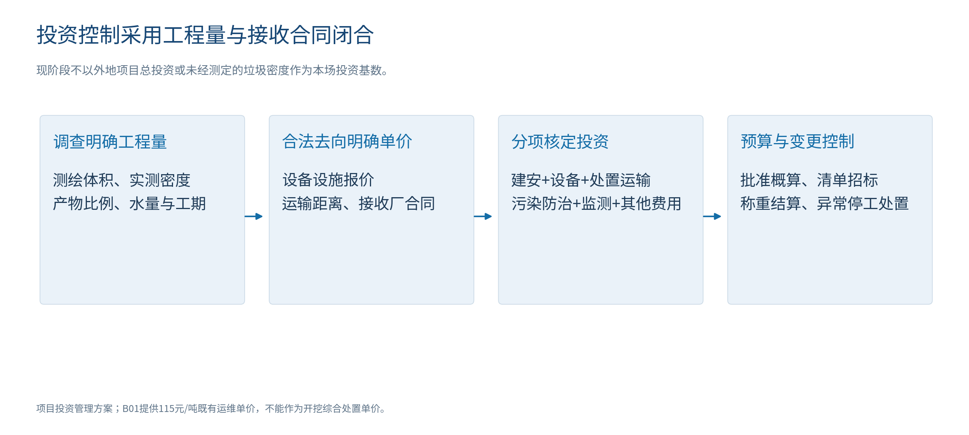
图9 投资从工程量、真实接收和报价核定，不从假设总量直接套算。

6.3 工程量与价格变化的可计算影响
垃圾体积存在170万、250万m³两种资料口径，尚不选其一作为概算量。对按开挖体积计价的同一工作项，若单价仅变化10元/m³，两个体积条件下费用变化分别为1700万元、2500万元。10元/m³是乙方设定的敏感度步长，不是实际报价，也不是综合处理单价；按吨计价的分选、运输及处置费用不能直接使用该公式。[B01—B02；乙方算术计算]
变化因素 | 计算关系 | 应采取的投资控制措施
体积口径 | 体积误差×按体积计价单价 | 测绘地形、基底、边界及分区，核实原覆土等是否进入计价量
分选产率 | 开挖湿质量×产率变化×对应运输处置单价 | 代表性试验及试接收，统计含水；不预设细料全部免费利用
水量与水质 | 新增需处理量×实际边际处理成本，另核浓缩液 | 抽排与峰值平衡、水质试验、合同服务边界统一
接收及物流 | 日量、距离、拒收与库存变化影响车辆和设施工期 | 锁定全部产物合法去向与备用，对持续而非瞬时能力定规模
工程周期 | 实际运行期×设备、临建和监测期间费用 | 示范取得持续能力，分区验收，避免开挖快于合法处置

6.4 运维费用避免支出的边界测算
为检验财务回收的可能范围，乙方选取10年、20年为比较窗口，不代表法定期限、预测年限或保证清挖后即可停止处理。按713.575万元/年、量价不变、全额既有服务费用消失、无新增维护费用、无折现这一理想条件，理论最高避免支出为7135.75万元和14271.5万元。实际治理仍可能产生残余渗滤液、地下水抽提和监测费用，应逐年扣除；原水达到S02第8.7条终止条件前不能停运，因此真实可节省额通常低于该上限。
比较窗口 | 理论最高避免支出，未折现 | 财务判断
10年 | 713.575×10＝7135.75万元，约7135.8万元 | 若主体净投入高于该数，即使理想全额避费，亦不能仅靠该费用在10年内回收
20年 | 713.575×20＝14271.5万元 | 同理，超过该数不能仅靠理想避费在20年内回收
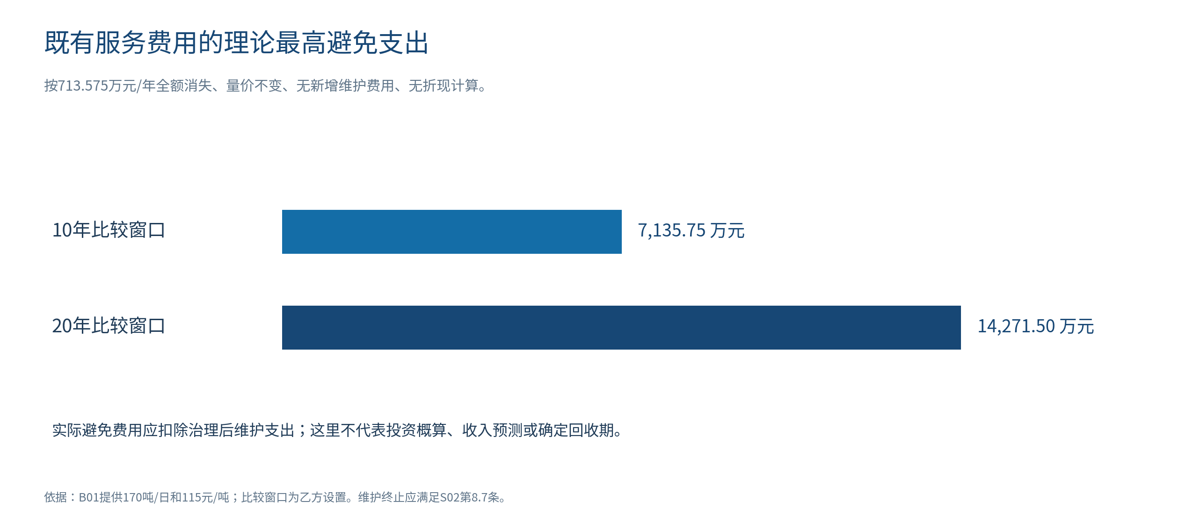
图10 仅针对现有处理服务费用的理想上限测算，不是项目收益预测或投资估算。
实际年度费用避免额＝不治理路线对应维护支出－治理后仍需维护支出；发生时间、数量、价格、处理范围和维护终止需专项预测。财务净现金流再计入投资、运行、真实回收收入和实际取得资金，并按审定评价参数测算。因主体投资和治理后费用未定，本报告不报告净现值、内部收益率及确定回收期。

6.5 收入、资金与公共支出安排
合规金属或其他物料回收以可用质量、真实销售合同和含税价确认；未取得质量和购买承诺的细料及可燃物，不作为已确认收入。土地面积不等于净开发面积，产业租金、土地溢价和碳收益尚缺规划、权属、项目和交易条件，本次不列入已确认财务收入。材料回收尚未计入，反映证据缺口，不是认定物料没有市场价值。[S01第511条；S09；S06]
乙方建议将污染治理作为独立工程范围和独立成本账，依法核查污染责任与费用承担，政府承担公共治理部分时由甲方落实合规资金路径。前期调查、示范与设计先形成可采购的成果清单和报价；规模工程另按批准范围、概算及合法末端实施。国家政策列有符合条件的财政金融支持方式，但本场尚未取得资金入库、补助或融资批复，不能据政策自动计入资金来源。[S04（二十三）（二十五）]
优先落实现有运行衔接和前期实证工作经费；确定年度现金支出、分区合同界面、资金支付与环保计量验收条件。治理费用和产业开发投资分别核算，产业前景不能替代主体治理资金到位。

6.6 环境、社会、经济及公共治理效益
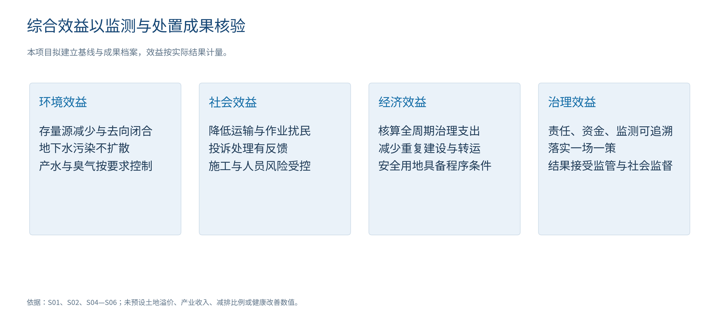
图11 效益机制与结果核验。所有结果以基线、施工记录和效果评估确认。
综合治理通过污染水收集处理、衬层修补或源区开挖减少持续排放和渗漏风险，采取防扩散措施改善地下水风险控制；分区密闭施工降低暴露造成的臭气与飞散。达到何种污染削减量、地下水恢复程度及维护负荷变化，须以治理前后同口径监测和实际处置量确认。拟核验指标包括合法处置垃圾质量、未处理污染水外逸事件、地下水趋势、处理产水符合许可情况、异常整改结果。[S02—S03；S05]
以明确作业边界、密闭转运、噪声和臭气控制、投诉反馈降低邻近社区施工影响；将工人气体、边坡和车辆风险纳入安全专项。公共设施后期维护、治理过程和结果依法公开，使周边居民能够了解项目影响和异常处置。没有健康调查数据时，不量化疾病减少或健康收益。[S01第513条；S03；S10]
通过源区治理与维护路线比较，优化财政长期支出；统一工程量和真实去向降低重复设计、盲目扩容和拒收退运成本。合规材料回收收入以真实交易确认，后续土地利用价值以权属、规划、污染与工程安全条件满足后的实际安排确认，不能作为本阶段既得收益。工程招标和合同结算围绕质量、环境与计量成果设支付条件，降低治理投入失效风险。
“一场一策”把业主、施工、运维、接收、监理与监管责任对应到具体台账和成果，落实国家填埋场隐患治理部署与公共环境设施持续运行责任。治理资金、开挖量、去向和监测可追溯，支持财政审计、依法监管和社会监督。政治与治理效益体现为依法履责、风险问题实际解决和公共服务可靠，不能用无依据的荣誉、排名或政绩数字代替。[S01；S04—S05]
效益维度 | 项目核验指标 | 证据来源
污染源削减 | 分区清除质量、合规去向及场底残留 | 测绘、称重、接收回执、效果评估
环境风险控制 | 地下水趋势、水气处理符合情况、异常闭合 | 监测、设施工况、修复及纠偏记录
群众与人员保障 | 投诉反馈、运输遗撒整改、安全报警及处置 | 投诉台账、巡查、安全和应急记录
财政与工程效率 | 批准预算执行、实物量结算、变更及后期费用 | 合同、造价审核、支付和运维台账
后续利用条件 | 调查评估合规、用途及安全限制明确 | 评审及管理文件、规划和工程成果

效益类别 | 可核验成果 | 核验依据和边界
环境 | 合法移除垃圾质量、液体不外逸、地下水趋势及臭气控制 | 同口径基线和监测、称重去向；不预设污染削减或减排百分比
社会 | 作业安全、社区投诉处置、运输及施工影响受控 | 事件和整改台账、厂界及敏感点监测；不虚构健康改善数量
经济 | 实际全周期费用、合规材料销售、重复转运减少 | 审定合同、计量、结算和对比现金流；非土地或产业预期收入
公共治理 | 责任明确、隐患闭环、资金追溯及结果公开 | 审批、资金、监测、异常和移交记录；以依法治理成效体现政策落实
本项目的公共治理与政策落实效益体现在责任和资金清晰、环境风险受控、监管和公众监督可追溯，不将政治效益写成不可验证的宏观承诺。各类成果在施工及效果评估后确认。

7 顶层设计、实施周期与近期建议

7.1 项目顶层设计与组织接口
乙方建议甲方明确一个项目业主统筹，建立城管、生态环境、自然资源、住建及排水等部门按职责协调机制。项目工程范围分为连续运维与风险应急、存量垃圾开挖及最终去向、场底和地下水治理、效果评估和后期管理四部分，调查和量价数据统一，施工、运维与接收界面分清。后续产业或用地另依法规划，在治理效果、稳定与用途限制查清后衔接，不预设批准开发规模。[S02；S06；S04]
乙方按照实际委托范围提交调查、比选、可研、设计接口与示范成果，实施中按批准方案控制水气、作业、运输及计量；未签署的工程合同不在本报告虚设。专业设计、施工、检测、监理和效果评估单位按资格及规定承担相应职责，检测与效果评估保持独立。甲方负责委托采购、行政协调、资金与项目程序，接收单位按资质和合同处理，运维单位保持现有服务不中断。

7.2 前期阶段安排与具体成果
下列时间为以报告日为起点的乙方建议组织计划，不构成审批承诺或竣工工期；遇调查季节、地质、水质试验及法定程序需要时顺延相应工作，持续运维和异常风险处置不中断。基线、季节变化和地下水长周期调查不能用30天阶段诊断替代。
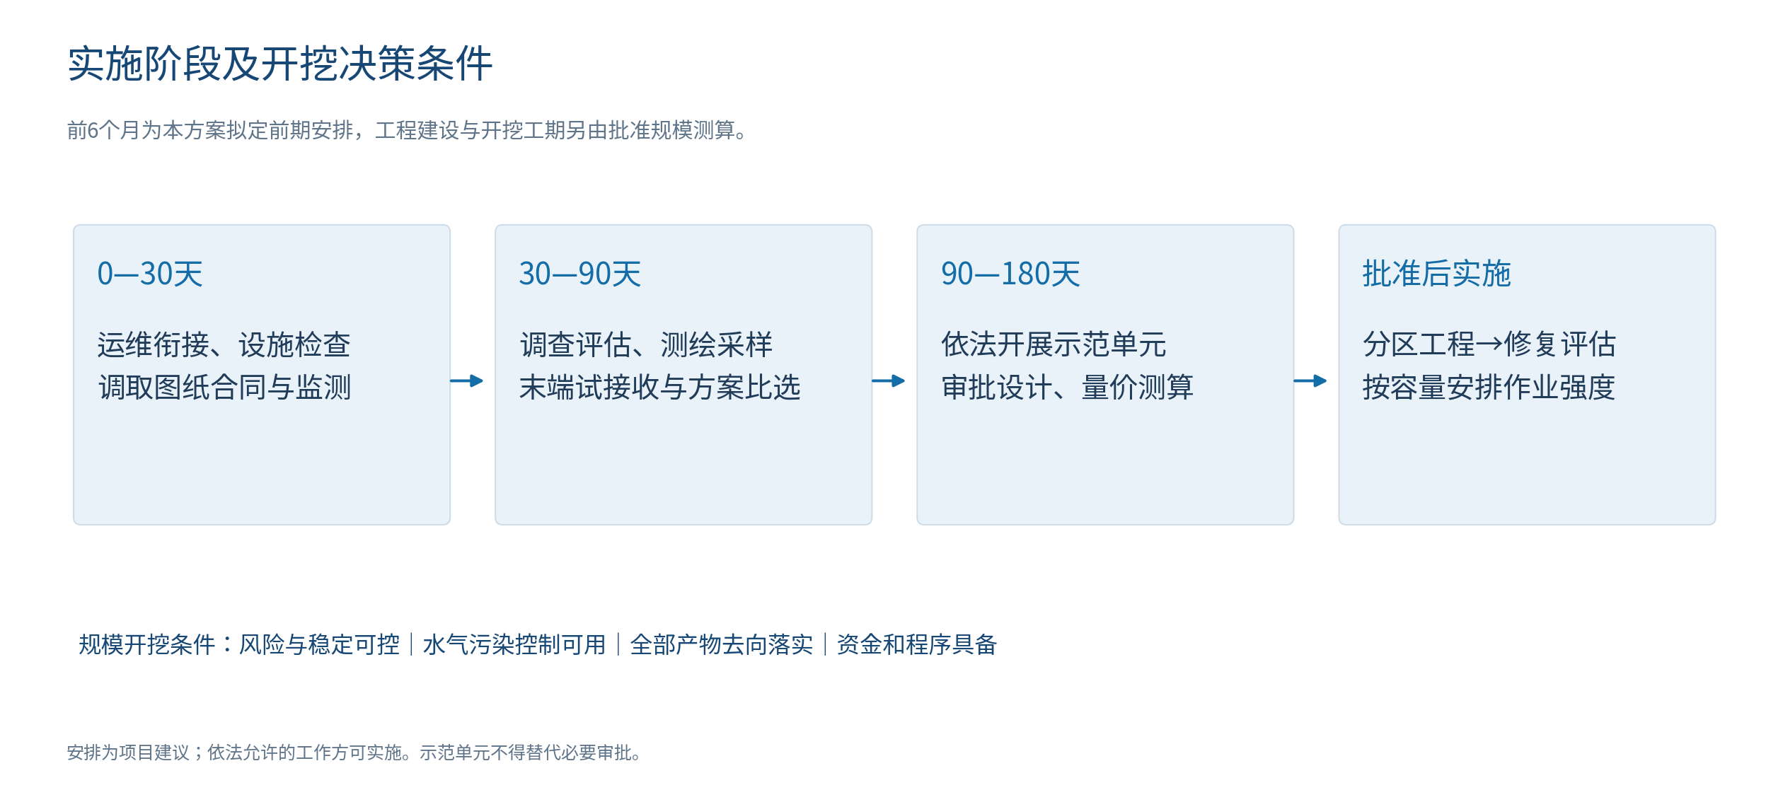
图12 前期建议计划与规模施工进入条件。
阶段 | 建议日期与优先任务 | 成果及进入条件
0—30天 | 2026-10-11至11-10：衔接运行与接收服务，排查气液稳定，调档和启动测绘、采样 | 运行衔接方案；现状设施和合同清单；阶段性污染/风险诊断及需立即整改事项
30—90天 | 2026-11-10至2027-01-09：深化环境岩土调查、统一存量、代表性组分及水质试验、末端询价试接收 | 风险和稳定阶段成果；工程量口径；去向、持续能力和价格资料；调查未闭合继续补充
90—180天 | 2027-01-09至04-09：具备程序后开展示范，编制设计与概算、落实资金和接收 | 示范量质水气及真实成本成果；环保安全、设施、资金与审批条件具备
规模工程 | 依法批准后，按实测量与持续能力核定 | 先建可用控制设施，再分区开挖与场底修复；按单元计量、验收和支付
后期管理 | 按效果评估及维护终止条件安排 | 残余风险、保留设施、监测、运行资金和用途限制明确后移交
现有合同记载2026年12月31日到期，衔接工作应在该日前完成，不能等到90天阶段结束。任一阶段的时间届满不是开挖放行条件。[B01；S02第8.7条]

7.3 规模施工周期的测算
实测质量M＝分区测绘体积V×相应湿密度ρ；产物i的示范产率为fᵢ，合法接收承诺可持续日量为Rᵢ，则垃圾处理日能力不得高于Rᵢ/fᵢ，亦不得高于开挖、分选、水气及稳定控制允许能力。可持续Q取各瓶颈能力最小值，有效作业天数D至少为M/Q。按吨与m³分别统一量纲；水气约束需先折算为可承受垃圾日处理量，不把吨/日与m³/日直接比较。[S03第6.3.1条；乙方工程计算框架]
日历工期在有效作业天数基础上加入依法允许作业日、暴雨和停机、批次检测与接收停限、场底修复、效果评估及必要缓冲。土壤地下水治理可能晚于垃圾移除完成，另设后期节点。阿苏卫3000吨/日为设施设计配置，不是本场能力，不能据此直接推定本工程年限。[C02]

7.4 当前最急迫的准备工作与责任分工
当前工作 | 甲方统筹事项 | 乙方或专业单位形成的具体成果
运维合同及接收连续 | 核原件、服务边界、衔接采购、备用接收和交接责任 | 日处理与库存、设备工况、停限应急及服务清单；到期前衔接
污染现状与环境风险调查 | 委托调查、开放档案和现场、协调上下游调查 | 渗滤液/浓缩液、土壤地下水和气体基线；源—途径—受体、异常与紧急措施
液位、衬层与岩土稳定 | 调取竣工图、最近衬层检测和稳定资料，保障钻探安全 | 液位分布、流场、衬层缺陷、开挖工况和稳定控制条件；按需滚动完善
统一垃圾存量与组分 | 确定边界和测绘委托，批准代表性调查计划 | 现状与基底模型、分区体积、实测密度/组分和误差，形成投资工期统一输入
所有最终去向 | 协调核准接收单位、备用渠道和审批范围 | 批次质量与试接收、持续日量、运输距离和含税报价；细料与浓液独立落实
前期方案及资金 | 明确业主、采购及资金路径，组织部门咨询 | 调查及示范具体清单、手续矩阵、初步比选和费用边界；主体概算待实证后核定
污染调查优先识别场地外敏感受体和地下水上下游趋势；出现已证实渗漏、外溢、气体或稳定异常时优先控制，不能把完成全套可研作为处置前置条件。没有异常证据时按调查计划补齐信息，不预设本场发生同类案例的违法污染。[S02第7.10条；S05；S07]

7.5 乙方提交意见
建议甲方先明确项目业主和治理目标，立即保障下一周期运行及合法接收，委托污染现状、环境风险与稳定调查；同步统一存量和分类去向。以调查结果推进分区开挖可研、示范和设计，分阶段落实资金与工程手续，逐单元实施并核验去向、污染控制及场底治理成果。当前宜决策启动前期实证工作和运行衔接，主体全量范围、总投资和最终竣工日期在调查报价及方案审批后核定。

附录A 文件、案例与场地来源索引
本报告采用20项来源，其中18项为官方文件、标准或案例记录，2项为用户提供的场地基本资料。官方公开原文于2026年10月10—11日检索及核验。文内数值、技术参数、案例状态及判断对应编号和定位；未公开的费用、工程量与成效不推定。

[B01] 《旧飞鹅垃圾填埋场场地整治情况》
发布/提供主体：用户提供场地工作资料；时间：数据截至2026-04-30。
定位与适用内容：附件第1—6页；历史封场、处理站规模、运维负荷与合同期限。
状态及边界：场地基础资料，原始合同、批复和监测报告待核对。

[B02] 《大岭山旧飞鹅垃圾填埋场背景资料》
发布/提供主体：用户提供场地背景资料；时间：附件未明确统一数据基准日。
定位与适用内容：存量垃圾170万m³，与B01的250万m³口径存在差异。
状态及边界：仅用于识别场地基础数据差异。

[S01] 中华人民共和国生态环境法典
发布/提供主体：全国人民代表大会；时间：2026-03-12通过；2026-08-15施行。
定位与适用内容：第511—513条、第1242条；环境影响评价、土壤污染风险管控和修复相关章节。
状态及边界：现行法律。
官方原文：点击查看。

[S02] 生活垃圾填埋场污染控制标准（GB 16889—2024）
发布/提供主体：生态环境部、国家市场监督管理总局；时间：2024-09-01实施。
定位与适用内容：7.8—7.10、8.7—8.9、9.2。
状态及边界：现行强制性国家标准。
官方原文：点击查看。

[S03] 生活垃圾填埋场开挖治理污染防治技术指南（征求意见稿）及编制说明
发布/提供主体：生态环境部；时间：2025-12-26公开征求意见。
定位与适用内容：4—8章；6.2.1、6.2.6、6.3.1、6.3.5、6.4.3、7.2—7.4。
状态及边界：检索取得版本为征求意见稿，作为技术参考。
官方原文：点击查看。

[S04] 国务院关于印发《固体废物综合治理行动计划》的通知（国发〔2025〕14号）
发布/提供主体：国务院；时间：2025-12-27印发。
定位与适用内容：（十三）、（二十三）、（二十五）；一场一策与停用填埋场封场治理。
状态及边界：国家政策文件；2027年节点不等于全量开挖要求。
官方原文：点击查看。

[S05] 固体废物污染防治“十五五”规划
发布/提供主体：生态环境部等六部门；时间：2026-07-08印发。
定位与适用内容：二（四）；生活垃圾填埋场隐患台账、高风险综合治理、积存渗滤液与渗漏治理。
状态及边界：国家专项规划。
官方原文：点击查看。

[S06] 关于做好污染地块环境修复与开发建设衔接的指导意见
发布/提供主体：生态环境部、自然资源部、住房城乡建设部；时间：2026-01-16印发。
定位与适用内容：二（一）（二）、三（四）（五）、四（六）（七）。
状态及边界：环境修复与开发建设程序衔接指导文件。
官方原文：点击查看。

[S07] 地下水管理条例（2026年修订）
发布/提供主体：国务院；时间：2026-08-08修订；2026-10-09官网发布。
定位与适用内容：第40、41、45条；防渗漏、监测井与风险评估。
状态及边界：现行行政法规。
官方原文：点击查看。

[S08] 城镇排水与污水处理条例（2026年修订）
发布/提供主体：国务院；时间：2026-08-08修订；2026-10-09官网发布。
定位与适用内容：排水许可、排水水质及接管监管相关条款。
状态及边界：现行行政法规。
官方原文：点击查看。

[S09] 固体废物鉴别标准 通则（GB 34330—2025）
发布/提供主体：生态环境部、国家市场监督管理总局；时间：2026-03-01实施。
定位与适用内容：第6、7章、8.1、8.4；附录A.3 b）2）；膜浓缩液及利用产物鉴别。
状态及边界：现行强制性国家标准；替代2017版。
官方原文：点击查看。

[S10] 建筑施工噪声排放标准（GB 12523—2025）
发布/提供主体：生态环境部、国家市场监督管理总局；时间：2026-01-01实施。
定位与适用内容：4.1—4.4、表1；昼70、夜55 dB(A)，特殊测点评价按条款。
状态及边界：现行强制性国家标准；替代2011版。
官方原文：点击查看。

[S11] 土壤环境质量 建设用地土壤污染风险管控标准（试行）（GB 36600—2018）
发布/提供主体：生态环境部、国家市场监督管理总局；时间：2018-08-01实施。
定位与适用内容：建设用地土壤风险筛选与管制；不等同固废产品合规判定。
状态及边界：建设用地土壤风险管控国家标准。
官方原文：点击查看。

[S12] 关于发布《建设用地土壤污染状况调查技术导则》等5项国家环境保护标准的公告
发布/提供主体：生态环境部；时间：2019-12-05发布实施。
定位与适用内容：HJ 25.1—2019、HJ 25.2—2019、HJ 25.3—2019、HJ 25.4—2019；公告另含HJ 682—2019。
状态及边界：调查、风险评估、修复及监测技术标准。
官方原文：点击查看。

[S13] 污染地块风险管控与土壤修复效果评估技术导则（HJ 25.5—2018）
发布/提供主体：生态环境部；时间：2018-12-29实施。
定位与适用内容：适用范围；污染地块风险管控与修复效果评估。
状态及边界：技术标准。
官方原文：点击查看。

[C01] 深圳市下坪环境园调研组赴海南、江西已封场简易填埋场调研学习
发布/提供主体：深圳市城市管理和综合执法局；时间：2023-05-24发布。
定位与适用内容：三亚、海口颜春岭、江西吉安泰和；实地考察开挖作业现场、筛分处置流程和工期管理。
状态及边界：官方现场调研记录；未公布投资、工程量、完成率或收益。
官方原文：点击查看。

[C02] 北京华源惠众环保科技有限公司（环保设施向公众开放资料）
发布/提供主体：生态环境部公开平台；时间：2021-03-09发布。
定位与适用内容：阿苏卫园区陈腐垃圾筛分3000 t/d、焚烧3000 t/d、渗滤液850 t/d。
状态及边界：设施设计配置；不代表实际处理量或完成量。
官方原文：点击查看。

[C03] 广东省住房和城乡建设厅科技创新计划项目《垃圾填埋场渗滤液膜浓液处理技术研究》顺利通过验收
发布/提供主体：深圳市城市管理和综合执法局；时间：2026-03-19发布。
定位与适用内容：2026-03-12科研验收；高效物化沉淀+强化生化处理+PS高级氧化组合中试。
状态及边界：科研中试通过验收；不是全规模工程绩效或报价。
官方原文：点击查看。

[C04] 开展鸭湖填埋场地下水监测检查及地方规范宣贯的工作信息
发布/提供主体：深圳市城市管理和综合执法局；时间：2024-07-29发布。
定位与适用内容：深圳《已封场生活垃圾填埋场维护规范》《生活垃圾填埋场搬迁技术规范》2024-07-01生效。
状态及边界：用于说明地方监管实践；未引用未取得全文的具体参数。
官方原文：点击查看。

[C05] 辽宁省营口市生活垃圾污染问题整改不力 浮于表面
发布/提供主体：生态环境部中央生态环境保护督察公开信息；时间：2019-05-15发布。
定位与适用内容：存在问题：最终处置出口不足、筛分发酵设施不能正常运行、垃圾多处周转。
状态及边界：监管反面案例；不属于成功竣工或成本标杆，避免异地迁移代替最终治理。
官方原文：点击查看。
本次按现有官方文件重新开展论证，其他用户提供的治理技术、融资、项目现状分析材料和模板未作为新增法规、案例量价或收益的证据。山东试行导则可作为工程比对资料，但本报告未将用户附件等同官方现行全文核验；深圳玉龙附件中的总投资、工程量和工期未取得匹配的官方完整出处，未作为本场预算标杆。以上范围不影响采用已核验的国家污染控制和调查修复依据。

附录B 实施计量及核算台账
台账 | 必须关联的字段 | 核验关系
开挖与筛分 | 日期、单元、深度、体积、称重、含水、批次、筛分参数 | 输入质量与各产物、沥水和库存按同口径核对
产物运输 | 物料类别、批次检测、车牌、出场重量、接收单位及回执 | 出场与接收量、合法用途及拒收记录闭合
渗滤液及膜浓缩液 | 液位、抽排量、原水和产水质量、浓缩液量、设施工况、转运回执 | 独立统计产水与浓缩液，核查存量变化及合同余量
环境与安全 | 采样点、指标、时间、天气、作业量、报警与整改 | 异常与单元工况对应，复测后形成纠偏闭合
投资与支付 | 工作包、清单单价、实际量、服务边界、变更、审核及支付 | 实物成果、环保合规及金额三者对应
按征求意见稿第8.1条建立完整作业和污染控制记录，并依现行档案与项目合同要求保存。表内字段为本项目管理安排，不等同另行增加的国家标准条款。

预算及收益假设登记
字段 | 本次状态 | 核实或审批后用途
垃圾体积、湿密度及分类产率 | 体积资料有差异，其余待测 | 确定施工、运输、处置的真实工程量
170吨/日、115元/吨 | B01资料值，尚需原合同和新周期计量 | 仅作现有服务费折算；不得替代开挖报价
10年、20年和10元/m³ | 乙方设置的比较窗口与敏感度步长 | 计算理论边界，非实际预测和市场价格
开挖后维护终止 | 未证实 | 按S02条件判断，不预设立刻停止费用
材料、土地、产业和碳收入 | 没有可核验的质量、批准和交易现金流 | 本次不列已确认收入；实际取得后单列
主体总投资与竣工日期 | 未核定 | 统一调查、示范、报价及审批后确定
附件核算表同时记录已知计算、工作包未定量价和全部来源。任一必要成本缺少工程量或价格时，总投资显示“待核定”，不会把空白单价按零元汇总。

